Aprende ABAP/4 con
ejercicios prácticos

Marlon Falcón Hernández
www.marlonfalcon.cl

DERECHOS DEL AUTOR
Aprende ABAP/4 con ejercicios prácticos.
Copyright © 2015 by Marlon Falcón Hernández

Todos los derechos reservados. Ninguna parte de este trabajo puede reproducirse o puede transmitirse en cualquier formulario o por cualquier medio, electrónico o mecánico, incluyendo fotocopiado, grabado o por cualquier almacenamiento de información, sin el permiso escrito anterior del dueño de los derechos de propiedad literaria y el publicador.

ISBN- PENDIENTE A PUBLICACION

Para más información por favor contacte con el autor de la obra: Marlon Falcón Hernández mediante los siguientes correos:

contacto@marlonfalcon.cl
falconsoft.3d@gmail.com

Diseño de Portada:
Marlon Falcón Hernández

Dedicatoria
A mi hijo Marlon con todo el Amor del mundo.

ÍNDICE
INTRODUCCION 8
CAPITULO 1 Introducción a SAP ERP. 9
¿Qué es un ERP? 9
¿Cuáles son los principales ERP? 9
¿Qué es SAP? 10
¿Qué es ABAP/4? 10
¿Qué es tipos de programas se pueden hacer en ABAP? 10
Primeros pasos para conocer la interface de SAP ECC 11
Conociendo la interface de SAP 11
¿Qué necesito para instalar SAP? 13
CAPITULO 2 Programación básica en ABAP. 14
Ejercicio N°1 - Hola Mundo en ABAP/4. (SE38) 14
Ejercicio N°2 - Comentarios. 16
Ejercicio N°3 - Imprimir varias líneas con WRITE. 16
Ejercicio N°4 - Tipos de datos en ABAP. 17
Ejercicio N°5 - Asignación de valor a una variable 17
Ejercicio N°6 - Constantes 18
Ejercicio N°7 - Variables del sistema. Imprimir la fecha. 18
Ejercicio N°8 - Variables del sistema II. 18
Ejercicio N°9 - Variable SY-SUBRC 19
Ejercicio N°10 - Operaciones con caracteres. 19
Ejercicio N°11 - Ejemplo de uso de SY-SUBRC 22
Ejercicio N°12 - Ejemplo de uso de líneas tipo tabla. 22
Ejercicio N°13 - Ejemplo redondeo varios. 23
Ejercicio N°14 - Operaciones matemática. 23
Ejercicio N°15 - ABAP Debuger. 23
CAPITULO 3 Operadores de condición. 26
Ejercicio N°16 - Sentencia CHECK 26
Ejercicio N°17 - Sentencia IF ..ELSE 26
Ejercicio N°18- Sentencia CASE 27
Ejercicio N°19- Usando el operador <> diferente. 27
Ejercicio N°20- Usando el BETWEEN 27
CAPITULO 4 Bucles 28
Ejercicio N°21 - Bucle DO 28
Ejercicio N°22 - Bucle DO con EXIT 28
Ejercicio N°23 - Bucle While 28
CAPITULO 5 Parámetros y subrutinas. 29
Ejercicio N°24 - Parámetros de entradas. 29
Ejercicio N°25 - Subrutinas Internas. 29
Ejercicio N°26 - Subrutinas Internas con parámetros. 29
Ejercicio N°27 - Subrutinas Externa con parámetros. 29
Ejercicio N°28 - Plantilla de ABAP/4 30
CAPITULO 6 Tablas internas. 31
Ejercicio N°29 - Tablas internas. 31
Ejercicio N°30 - Tablas internas estructura general. 31
Ejercicio N°31 - Tablas internas con cabecera. 32
Ejercicio N°32 - Tablas internas consulta de usuarios. 32
Ejercicio N°33 - Tabla interna simple. 33
Ejercicio N°34 - Tablas internas con Áreas de trabajo. 34
Ejercicio N°35 - Tablas internas con FIELD-SYMBOLS 34
CAPITULO 7 Diccionario de datos 36
Ejercicio N°36 - Entrando al DD (SE11) 36
Ejercicio N°37 - Tabla de una transacción. 38
Ejercicio N°38 - Consulta para una tabla de DD. 39
Ejercicio N°39 - Reporte AVL con una tabla del DD. 40
Ejercicio N°40 - Full Reporte AVL de una tabla. 41
Ejercicio N°41 - Crear un Dominio. 43
Ejercicio N°42 - Crear un Elemento de dato. 44
Ejercicio N°43 - Crear tabla transparente (SE11). 46
Ejercicio N°44 - Llenar una tabla de datos (SE16). 49
CAPITULO 8 OPEN SQL - Consultas ABAP 50
Introducción a OPEN SQL. 50
Ejercicio N°45 - Consulta básica directa. 50
Ejercicio N°46 - Consulta básica con TI. 50
Ejercicio N°47 - Consulta primeras 100 filas. 51
Ejercicio N°48 - Consulta condición. 51
Ejercicio N°49 - Mostrar primera fila en una tabla 51
Ejercicio N°50 - Seleccionamos todos . 52
Ejercicio N°51 - Seleccionar sin tabla interna. 52
Ejercicio N°52 - Máximo, Mínimo, Cantidad. 52
Ejercicio N°53 - SUMA Y PROMEDIO. 53
Ejercicio N°54 - Buscando cadenas que contengan otras. 53
Ejercicio N°55 - Buscando cadenas con listas. IN 54
Ejercicio N°56 - Seleccionando un rango BETWEEN. 54
Ejercicio N°57- Mostrar tabla ordenada. 54
Ejercicio N°58 - Mostrar todos los iconos en SAP 55
Ejercicio N°59- Consulta a dos tablas en SAP. 55
CAPITULO 9 Ampliaciones y Notas 57
Ejercicio N°60 - Hola Mundo en ABAP/4. 57
CAPITULO 10 Programación Orientado a Objetos. 58
¿Qué es la programación orientado a objetos ? 58
Ejercicio N°61 - Hola Mundo de POO. 58
Ejercicio N°62 - POO con métodos y parámetros 58
Ejercicio N°63 - POO Herencia de clases. 60
CAPITULO 11 Programación de diálogos 61
Ejercicio N°64- Mensajes en ABAP 61
Ejercicio N°65 - Creando una transacción en SAP (SE93) 62
Ejercicio N°66 - Colores en un reporte Z. 64
Ejercicio N°67 - Varios colores en un reporte Z. 65
CAPITULO 12 DYNPRO 66
Introducción a una DYNPRO 66
Ejercicio N°68- Creación de una DYNPRO (SE80) 66
CAPITULO 13 Batch Inputs 69
Introducción a una Batch Inputs SM35 69
CAPITULO 14 Formularios. 70
Tipos de formularios en SAP 70
Ejercicio N°69 - Mostrar un formulario SAPScript (SE71). 70
Ejercicio N°70 - Copiar un Formulario SAPScript. 71
Ejercicio N°71 - Crear un Formulario con SAPScript. 72
Ejercicio N°59 - Ejecutar un Form SAPScript. 76
CAPITULO 15 Object Navigator 78
Introducción al Object Navigator SE80 78
Ejercicio N°73 - Crear grupo de funciones. 78
CAPITULO 16 IDocs (Intermediate Document) 79
Introducción a IDocs 79
Ejercicio N°74 - Hola Mundo en ABAP/4. 79
Transacciones más utilizadas en SAP. 80
Variables del Sistema 82
Comando de la barra 86
Tecnologías de interfaces utilizadas en SAP. 86
Workbench Abap. 86

INTRODUCCION
Este libro está diseñado de tal forma que con ejercicios prácticos vas conociendo cada parte de la programación ABAP/4, no empieza con teorías de programación sino que con pequeños pasos de bebe va enseñándote todo lo que necesitas para iniciarte en el mundo de la programación. Es importante que al finalizar cada clase la repitas y hagas los ejercicios propuestos en el libro. El nivel aumentará a medidas que vallas avanzado en los ejercicios. Trata siempre de llevarlo contigo porque muchos procedimientos si no lo practicas se te olvidaran y aquí siempre lo podrás refrescar.
Y lo más importante practica mucho, pon toda tu voluntad para que puedas entrar sin problemas al mundo laboral de ABAP/4 para SAP.

CAPITULO 1 Introducción a SAP ERP.

¿Qué es un ERP?
Un ERP es un sistema (software informático) de planificación de recursos empresariales, su nombre viene de las siglas en Ingles "Enterprise Resource Planning". Los ERP gestionan e integran los procesos de las empresas permitiendo tener información actualizada y segura para toma de decisiones.

Un ERP por lo general administra compras, ventas, producción, contabilidad y logística.
Los objetivos principales de cualquier ERP son:
- Mantener información actualizada de la empresa con acceso seguro para los usuarios.
- Disminuir los tiempo de gestión empresarial optimizando todos los pasos.

¿Cuáles son los principales ERP?
En el mercado existen varios ERP entre los más conocidos se encuentran:
SAP ERP / SAP ECC / SAP R3 - Es uno de los lideres en la lista de los ERP, está enfocado a grandes empresas, aunque puede ser implementado en empresas de cualquier tamaño, tiene una gran escalabilidad ya que trae ABAP/4 como lenguaje de programación que le permite poder programar dentro del sistema cualquier necesidad de la empresa.
SAP BUSINESS ONE - Es uno de los ERP más usados en las pequeñas y medianas empresas, fue creado en Israel y posteriormente fue adquirido por SAP.
Microsoft Dynamics - Es uno de los ERP más usados en las pequeñas empresas propiedad de Microsoft entre sus ventajas esta la gran compatibilidad con varios dispositivos. ofrece cuatro productos ERP: Microsoft Dynamics AX, Microsoft Dynamics GP, Microsoft Dynamics NAV y Microsoft Dynamics SL.
Odoo (conocido anteriormente como OpenERP y anteriormente como TinyERP) - Es un sistema de ERP integrado de código abierto actualmente producido por la empresa belga Odoo S.A. Es un producto de código abierto.
Oracle E-Business Suite - Es uno de los ERP muy potente avalado por ORACLE con un fuerte gestion de base de datos.

¿Qué es SAP?
SAP es una empresa alemana que fue fundada en junio de 1972 las siglas SAP significan "Sistemas, Aplicaciones y Productos en Procesamiento de Datos ". En 1973 SAP empieza con la versión SAP R/1 y no paro desde entonces de mejorar sus sistemas hasta convertirse lo que es hoy en día el líder de los software para empresas a nivel mundial. Se calcula que un 70% de las grandes empresas en el mundo utilizan las aplicaciones de SAP.

¿Qué es ABAP/4?
ABAP/4 es un lenguaje de programación de cuarta generación, su nombre viene de las siglas en Ingles "Advanced Business Application Programming ". Es propiedad de SAP y solo sirve para programar dentro del Sistema SAP ECC las aplicaciones necesarias o mejoras que la empresa necesite. ABAP/4 fue desarrollado para SAP R/2 en los años 80 y no dejo de desarrollarse hasta convertirse en una potente herramienta.

¿Qué es tipos de programas se pueden hacer en ABAP?
ABAP/4 es un lenguaje de programación que permite cuatro principales grupos de programas:
1- Reportes clásicos e interactivos.
2- Programación de dialogo.
3- Batch input
4- Programas de comunicaciones

Primeros pasos para conocer la interface de SAP ECC
SAP ECC que es la versión que utilizaremos en este libro para aprender ABAP/4 es un programa cliente servidor, se instala en un servidor de windows con una base de datos de Oracles. A este servidor se le instala diferentes mandantes que no son más que estructuras de datos y procedimiento de una empresa. Algunos mandantes vinen preinstalados en SAP como son:
Mandante 000 Este mandante es el de referencia en el sistema no puede borrarse no cambiar nada en él, no contiene ningún dato de Parametrización.
Mandante 001 Este mandante es el de ejemplo se puede borrar o eliminar y la diferencia con 000 es que lo cambiamos nosotros.
Mandante 066 Este es el Mandante del servicio EarlyWatch este mandante no puede ser borrado ni cambiado es utilizado para detención de problemas y nos garantiza la protección de nuestros datos ya que si existe un problema en SAP la empresa se conectará al 066 y no tendrá acceso a nuestros datos empresariales.
Los otros mandantes se pueden crear o pueden venir instalado como es el caso de el mandante 800 en el SAP IDES que por su siglas en Ingles "Internet Demonstration and Evaluation System" que es el SAP de prueba que utiliza SAP para los consultores que necesitan entrenamiento.

Conociendo la interface de SAP
SAP ECC es un ERP que tiene un menú lateral donde se encuentra un árbol con todas las transacciones organizadas por módulos y con una descripción tanto del código como de la función que ejecuta cada una de estas transacciones.

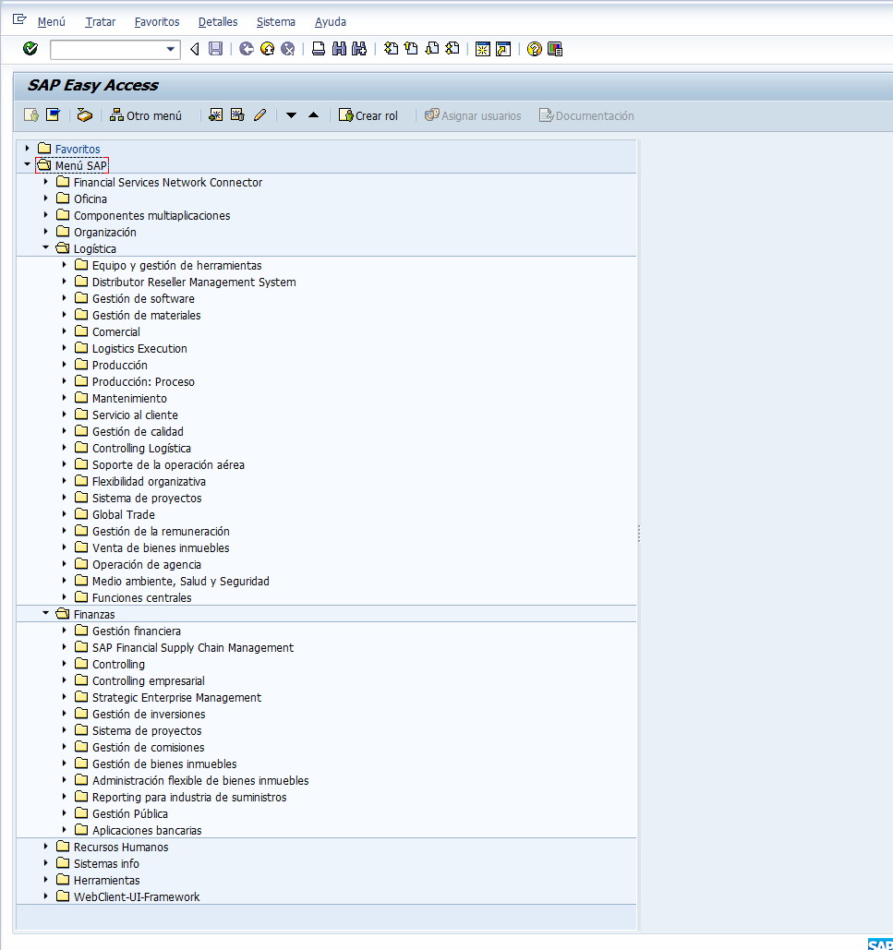

¿Qué necesito para instalar SAP?
Para poder trabajar con SAP necesitas dos cosas:
1- SAPGUI es el cliente GUI SAP R/3 de arquitectura de 3 niveles de servidor de aplicaciones, de base de datos, y cliente. Es un software que se ejecuta en Microsoft Windows, Apple Macintosh o en el escritorio Unix, y permite al usuario acceder a la funcionalidad de SAP en aplicaciones SAP, como SAP ERP y SAP Business Information Warehouse (ahora llamado SAP Business Intelligence). Es la plataforma utilizada para el acceso remoto al servidor central SAP en una red de empresa.
Para instalarlo tenemos que buscar el archivo que esta en la carpeta de instalación en el siguiente camino:
{ CARPETA }/ Sap_GUI_730/ NW_7.0_Presentation_/ PRES1/ GUI/ WINDOWS/ WIN32/ SapGuiSetup.exe.
2- Necesitas los datos de acceso a un servidor de prueba estos son algunos de los sitios que puedes contratar un plan de un servidor si es que no tienes acceso en ti trabajo.
www.saraswatitechnologies.in
www.idesaccess.com
www.erptraininguk.com

CAPITULO 2 Programación básica en ABAP.

Ejercicio N°1 - Hola Mundo en ABAP/4. (SE38)
En este nuestro primer programa te enseñare como crear un desarrollo z, solamente utilizaremos las función de imprimir en pantalla.
Entramos a la transacción SE38 y en programa colocamos z_hola_mundo tal como muestro en la siguiente imagen.
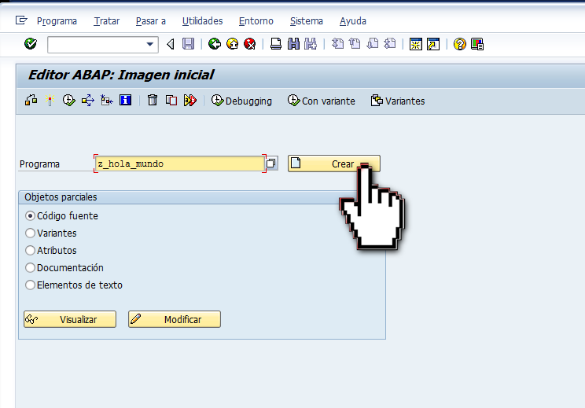
En la próxima ventana en el título le colocamos una descripción corta al programa y pulsamos Crear.
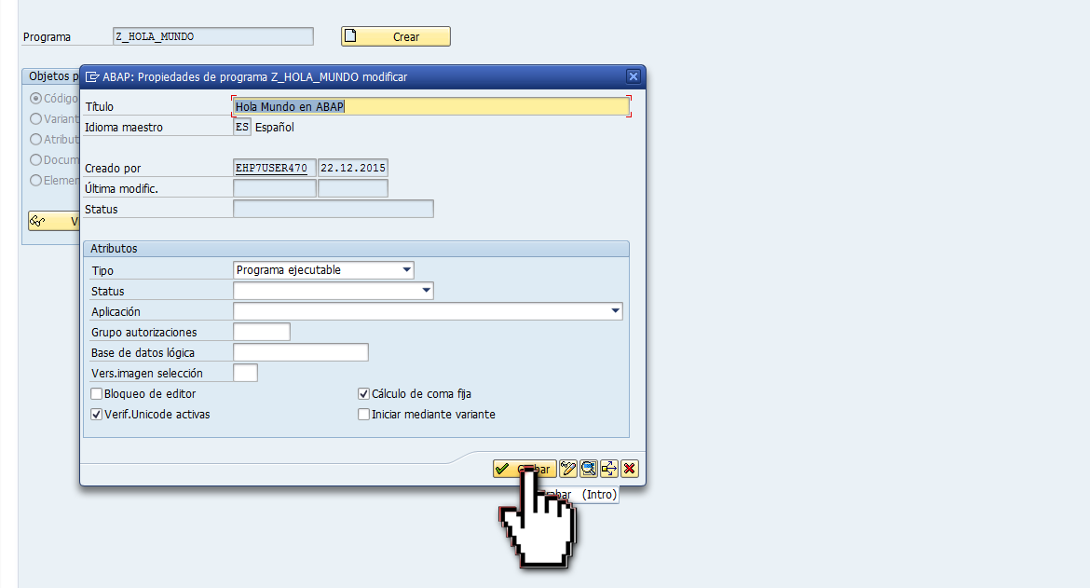
En la próxima ventana pulsamos el botón Objeto Local tal como se muestra.
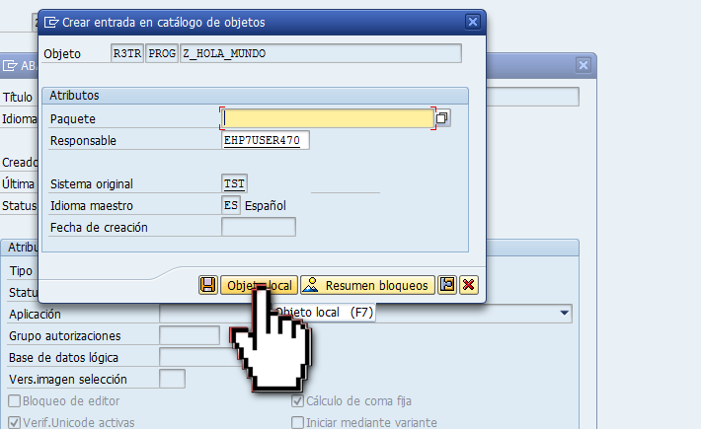

Si todo lo hiciste correctamente veras el editor ABAP donde colocaremos el siguiente código:
REPORT Z_HOLA_MUNDO.
WRITE: 'HOLA MUNDO'.

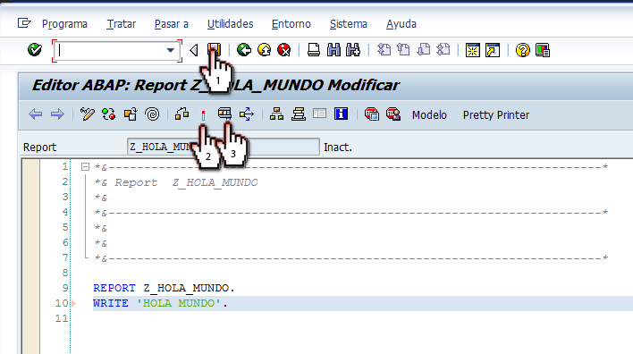

Una vez que escribimos el código en el editor ABAP guardamos los cambios en el menú superior, activamos y ejecutamos la aplicación. Nos saldrá la siguiente ventana, donde veremos el mensaje que acabamos de teclear en el código. Con esto ya tenemos nuestro primer programa en abap. Se utilizo el comando WRITE para imprimir un texto en la pantalla.

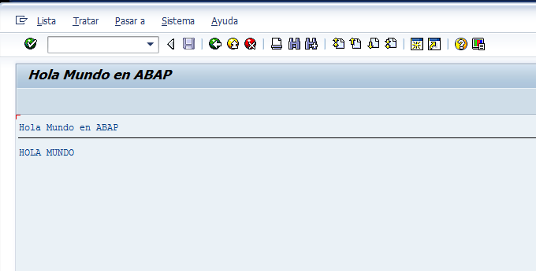

En esta clases aprendimos a crear un programa z, también aprendimos que los programas Z en abap comienzan con la palabra reservada REPORT que se utiliza la palabra reservada WRITE para imprimir un texto, que todas las líneas en ABAP/4 terminan con punto y que si queremos imprimir una cadena de caracteres utilizamos comillas simples.

Ejercicio N°2 - Comentarios.
En ABAP/4 los comentarios se pueden hacer de dos formas. Si se hace un comentario desde el inicio del programa se utiliza * si el comentario empieza dentro del texto se utilizas ".

REPORT Z_COMENTARIO.
*Comentario en ABAP
WRITE: 'HOLA MUNDO'. "Otro comentario en ABAP

Ejercicio N°3 - Imprimir varias líneas con WRITE.
Puede ser que en algún programa necesitaras imprimir varias líneas sin tener que repetir la palabra WRITE varias veces, para eso se utiliza la coma para separar las sentencias como se muestra en el ejemplo "Z_IMPRIMIR_3_b" .

REPORT Z_IMPRIMIR_3_A.
WRITE: 'TEXTO 01'.
WRITE: 'TEXTO 01'.
WRITE: 'TEXTO 02'.

REPORT Z_IMPRIMIR_3_B.
WRITE: /'TEXTO 01',
/'TEXTO 01',
/'TEXTO 02'.

Ejercicio N°4 - Tipos de datos en ABAP.
En ABAP/4 tenemos los siguientes tipos de datos primarios:
Tipo | Descripción | Longitud por defecto | Longitud máxima | Valor inicial
C | Alfanuméricos | 1 | 1 - 65535 | SPACE
D | Fecha(Date) | 8 | 8 | '0000000'
F | Flotante(Float) | 8 | 8 | 0.0
I | Entero (Integer) | 4 | 4 | 0
N | Numérico | 1 | 1-65535 | '0...0'
P | Empaquetados | 8 | 1-16 | 0
T | Hora(Time) | 6 | 6 | '000000'
X | Hexadecimales | 1 | 1-65535 | X'00'

REPORT Z_DATOS_01.
* Declaramos los datos en ABAP con DATA.
DATA: MiEntero01 TYPE I.
DATA: MiEntero02 TYPE I.
DATA: MiEntero03 TYPE I VALUE 12. " Le colocamos 12
* Ahora imprimiremos
WRITE: 'EL NUMERO 3:' , MiEntero03.

Ejercicio N°5 - Asignación de valor a una variable
Existen dos formas para asignar una valor a una variable en ABAP, por asignación simple o directa.
REPORT Z_ASIGNACION_SIMPLE.
* Declaramos la variable
DATA: MiEntero01 TYPE I.
* Le asignamos un valor
MiEntero01 = 1.
* Imprimimos el valor
WRITE: MiEntero01.

Mediante la sentencia MOVE

REPORT Z_ASIGNACION_MOVE.
* Declaramos la variable
DATA: MiEntero01 TYPE I VALUE 123,
MiEntero02 TYPE I.
* Le asignamos un valor
MOVE MiEntero01 TO MiEntero02.
* Imprimimos el valor
WRITE: MiEntero02.

Ejercicio N°6 - Constantes
Las constantes son variables que nunca cambian su valor en toda la ejecución del programa, la definición de VALUE es obligatorio.

REPORT Z_CONSTANTES.
* Declaramos una constante de tipo cadena
CONSTANTS: MONEDA(3) TYPE C VALUE 'EUR'.
WRITE: MONEDA.

Ejercicio N°7 - Variables del sistema. Imprimir la fecha.
El sistema define un conjunto de variables que son muy útiles para los programadores ABAP/4 entre ellas se encuentra SY-DATUM que nos informa de la fecha del sistema. Si quieres ver otras variables revisa al final del libro la lista de las más utilizada.

REPORT Z_FECHA.
* Imprimimos el valor
WRITE: SY-DATUM.

Ejercicio N°8 - Variables del sistema II.
En este ejercicio veremos otras variables del sistemas utilizadas.
REPORT YTEXT.
DATA TEMP TYPE I.
WRITE: /'EL MANDANTE:',SY-MANDT.
WRITE: /'USUARIO:',SY-UNAME.
WRITE: /'IDIOMA:',SY-LANGU.
WRITE: /'HORA LOCAL:',SY-UZEIT.
WRITE: /'TRANSACCION:',SY-TCODE.
WRITE: /'PROGRAMA ACTUAL:',SY-REPID.
DO 10 TIMES.
TEMP = TEMP + 1.
" SY-INDEX guarda el contador del LOOP
IF SY-INDEX = 5.
WRITE: /'Es 5'.
ELSE.
WRITE: / SY-INDEX.
ENDIF.
ENDDO.

Ejercicio N°9 - Variable SY-SUBRC
Indica que la sentencia anterior a la llamada de esta variable se ejecuto o no.

REPORT Z_SY-SUBRC.
* Seleccionamos la transacción SE11
TABLES: TSTC.
SELECT SINGLE * FROM TSTC WHERE tcode EQ 'SE11'.
if sy-subrc = 0.
WRITE 'Se encuentra la transacción'.
else.
WRITE 'No se encuentra'.
endif.

Ejercicio N°10 - Operaciones con caracteres.
En ABAP a veces necesitamos modificar las salidas de datos formateando las cadenas de textos estas operaciones nos ayudaran con eso.
CONCATENATE: Es utilizado para unir/concatenar campos alfanumérico. Un ejemplo es si queremos unir las variables myvariable01, myvariable02 en la variable myvariable.

REPORT Z_OPERACIONES_CONCATENATE.
DATA myvariable01 TYPE TXT VALUE 'SE11'.
DATA myvariable02 TYPE TXT VALUE 'SE12'.
DATA myvariable TYPE TXT VALUE 'SE13'.

CONCATENATE myvariable01 myvariable02 INTO myvariable SEPARATED BY '-'.
* Imprimimos el valor
WRITE: myvariable.

CONDENSE: Elimina todos los espacios en blanco si le ponemos NO-GAPS en una cadena incluyendo los espacios a la izquierda. Si no le ponemos la sentencia NO-GAPS solo eliminará los de la izquierda.

REPORT Z_OPERACIONES_CONDENSE.
DATA: VARIABLE(10) VALUE ' E U R'.
CONDENSE VARIABLE NO-GAPS.
* Imprimimos el valor
WRITE: VARIABLE.
* El valor que imprimirá ser: EUR

REPLACE: Se utiliza para remplazar una parte de la cadena por otra.

REPORT Z_OPERACIONES_REMPLACE.
DATA: VARIABLE1 TYPE TXT VALUE 'MI NOMBRE ES X'.
REPLACE 'X' WITH 'MARLON' INTO VARIABLE1.
* Imprimimos el valor
WRITE: VARIABLE1.

SEARCH: Se utiliza para buscar una cadena dentro de otra cadena, si queremos buscar el nombre cuba dentro de una oración si la función encuentra el valor devolverá la variable del sistema SY-SUBRC igual 0, en caso que no la encuentre devolverá 4.

REPORT Z_OPERACIONES_SEARCH.
DATA: ORACION(50) VALUE 'CUB A ES LINDA'.
SEARCH ORACION FOR 'CUB*'.
WRITE: SY-SUBRC. "Imprimirá 0 porque existe.
SEARCH ORACION FOR 'CUBA' ABBREVIATED.
WRITE: SY-SUBRC. "0:Ignora el espacio vacío.
SEARCH ORACION FOR 'CUBA' STARTING AT 4.
WRITE: SY-SUBRC. "4:Inicia en la posición 4.

SHIFT: Se utiliza para desplazar un conjunto de caracteres eliminando los que no se necesiten.

REPORT Z_OPERACIONES_SHIFT.
DATA: VARIABLE(12) VALUE 'MI NOMBRE ES M'.
SHIFT VARIABLE BY 3 PLACES.
* Imprimimos el valor
WRITE: VARIABLE. "Eliminara los 3 primeros.

SPLIT: Se utiliza para partir una cadena en pequeñas partes.
REPORT Z_OPERACIONES_SPLIT.
DATA: VARIABLE(12) VALUE 'MI,NOMBRE,M',
VARIABLE11(7),
VARIABLE12(7),
VARIABLE13(7).
SPLIT VARIABLE AT ',' INTO VARIABLE11 VARIABLE12 VARIABLE13.
* Imprimimos el valor
WRITE: / VARIABLE11.
WRITE: / VARIABLE12.
WRITE: / VARIABLE13.

TRANSLATE: Se utiliza para convertir textos a mayúsculas
REPORT Z_OPERACIONES_SPLIT.
DATA: VARIABLE(12) VALUE 'hola mundo'.
TRANSLATE VARIABLE TO UPPER CASE.
* Imprimimos el valor
WRITE: VARIABLE.

STRLEN: Determina el tamaño de una cadena.
REPORT YTEXT.
DATA: A TYPE STRING VALUE 'HOLA MUNDO'.
DATA MY TYPE I.
MY = STRLEN( A ).
WRITE: / MY.

Ejercicio N°11 - Ejemplo de uso de SY-SUBRC
En este ejemplo veremos diferentes formas de informar el estado de SY-SUBRC la variable interna del sistema que se utiliza para chequear si se ejecuta correctamente un método o función.
REPORT Z_SY-SUBRC.
* Imprimirá un texto si la condición es falsa
WRITE: 'test'.
if sy-subrc = 0.
WRITE:/ 'OK'.
endif.
* Mostrará un mensaje si la condición es falsa.
if sy-subrc <> 0.
MESSAGE 'No se encontró' TYPE 'I'.
endif.

Ejercicio N°12 - Ejemplo de uso de líneas tipo tabla.
En este ejemplo veremos cómo usar el comando interno sy-vline para crear columnas simples que nos sirven para delimitar un testo en un reporte.

REPORT ZCOLOR3.
DATA i TYPE I VALUE 0.
WHILE i < 8.
WRITE: /'Columna 1', sy-vline,
'Columna 2', sy-vline.
i = i + 1.
ENDWHILE.

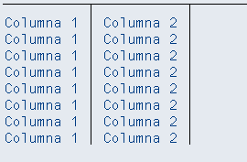

Ejercicio N°13 - Ejemplo redondeo varios.
Para redondear un numero tenemos varias opciones como se muestra a continuación.

REPORT ZTRANSA.
DATA N TYPE P DECIMALS 2.
DATA M TYPE P DECIMALS 2 VALUE '-11.251515'.
* ABS(Absoluto): 5.55
N = ABS( M ). WRITE: 'ABS: ', N.
* SIGN(Signo): 1.00-
N = SIGN( M ). WRITE: / 'SIGN: ', N.
* CEIL(Redondeo arriba): 11.00-
N = CEIL( M ). WRITE: / 'CEIL: ', N.
* FLOOR(Redondeo abajo): 12.00-
N = FLOOR( M ). WRITE: / 'FLOOR:', N.
* TRUNC(Parte entera): 11.00- (parte entera)
N = TRUNC( M ). WRITE: / 'TRUNC:', N.
* FRAC(Parte decimal): 0.25-
N = FRAC( M ). WRITE: / 'FRAC: ', N.

Ejercicio N°14 - Operaciones matemática.
Algunas de las operaciones matemáticas más usadas en ABAP.
REPORT ZOPERACIONES.
DATA: A TYPE F VALUE 3122.
DATA: B TYPE F VALUE 112.
DATA: R TYPE F.
R = A + B. WRITE /: R. " Suma
R = A - B. WRITE /: R. " Resta
R = A / B. WRITE /: R. " Division
R = A * B. WRITE /: R. " Multiplicacion
R = A DIV B. WRITE /: R. " Division Entera
R = SIN( A ). WRITE /: R. " Seno
R = COS( B ). WRITE /: R. " Coseno
R = SQRT( B ). WRITE /: R. " Raiz
R = LOG( B ). WRITE /: R. " logaritmo neperiano
R = LOG10( B ). WRITE /: R. " logaritmo 10

Ejercicio N°15 - ABAP Debuger.

Si queremos revisar el código paso a paso del programa para ver que valores toman las variables utilizamos el ABAP Debuger que es una herramienta de verificación muy importante que trae el sistema. Para activarla usaremos estos paso.
Paso 1: Marcamos los Breakpoint en el programa dando un click sobre la línea donde queremos que el programa haga una pausa y lo ejecutamos con [ F8 ].

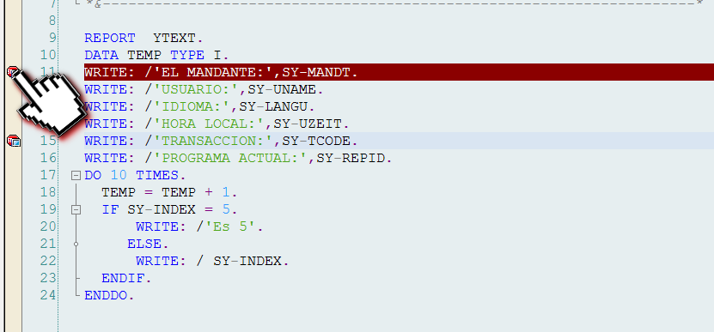

Si pulsamos [ F5 ] iremos paso a paso comprobando los valores de las variables, para conocer estos valores hay dos formas:
1- Parándonos con el Mouse sobre la variable.
2- Dando doble click izquierdo las variables pasarían a la ventana de la derecha y se actualizarían en cada paso de la ejecución del programa.

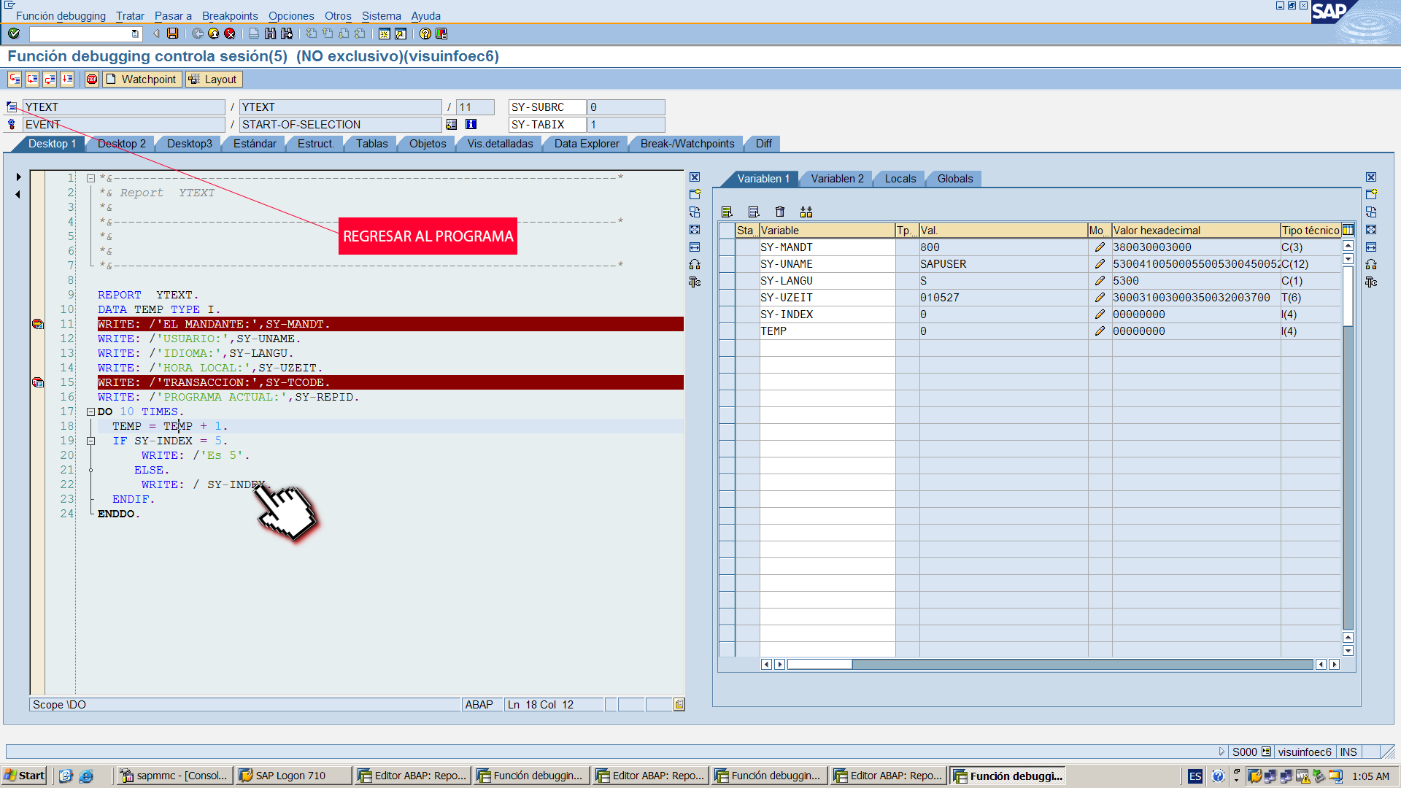
Si queremos salir del modo de debuger pulsamos Menu superior [ Pasar a ] [ Navegar a código fuente ].

CAPITULO 3 Operadores de condición.

Ejercicio N°16 - Sentencia CHECK
La sentencia CHECK se utiliza para saber si una condición es verdadera

REPORT Z_COND_CHECK.
* Comprobamos que la variable SY-SURC = 0.
WRITE: 'ok/1'.
CHECK SY-SUBRC EQ 0.
WRITE: 'ok'.

Ejercicio N°17 - Sentencia IF ..ELSE
La sentencia IF..ELSE es una de las más utilizadas en ABAP/4 con ella se compara un valor si cumple una condición ejecuta un código.

REPORT Z_IF_ESLE.
DATA: AUTO1(10) TYPE C VALUE 'CAMARO',
AUTO2(10) TYPE C VALUE 'CRUZE'.
IF AUTO1 = 'CAMARO'.
WRITE: 'MI AUTO FAVORITO ES UN CAMARO'.
ELSEIF AUTO1 = 'CRUZE'.
WRITE: 'MI AUTO FAVORITO ES UN CRUZE'.
ELSE. WRITE 'MI AUTO ACTUAL ES UN CRUZE'.
ENDIF.
Listados de operadores lógicos.
Operador | Operador | Descripción
= | EQ | Es igual
> | GT | Mayor que
< | LT | Menor que
>= | GE | Mayor o igual que
<= | LE | Menor o igual que
<> | NE | Diferente
BETWEEN Valor1 and  Valor 2 |  | Entre
IS INITIAL |  | El contenido no ha cambiado
IS NOT INITIAL |  | El contenido ha cambiado

Ejercicio N°18- Sentencia CASE
La sentencia CASE se utiliza cuando una variable tiene múltiples opciones y a cada una de las opciones se le quiere dar una función.

REPORT Z_CASE.
DATA: MiEntero01 TYPE I VALUE 1.
CASE MiEntero01.
WHEN 1.
WRITE: 'MI AUTO FAVORITO ES UN CAMARO'.
WHEN 2.
WRITE: 'MI AUTO FAVORITO ES UN CRUZE'.
ENDCASE.

Ejercicio N°19- Usando el operador <> diferente.
El operador <> se utiliza cuando queremos comparar dos valores para conocer sin son diferentes.

REPORT Z_DIFERENTE.
DATA: MiEntero01 TYPE I VALUE 1,
MiEntero02 TYPE I VALUE 2.
IF MiEntero01 <> MiEntero02.
WRITE: 'Los números no son iguales'.
ELSE.
WRITE: 'Los números son iguales'.
ENDIF.

Ejercicio N°20- Usando el BETWEEN
El operador BETWEEN se utiliza cuando queremos saber si una variable se encuentra en un rango.

REPORT Z_BETWWEEN.
DATA: MiEntero01 TYPE I VALUE 1.
IF MiEntero01 BETWEEN 0 AND 9.
WRITE: 'Mi entero está entre el 1..9'.
ENDIF.

CAPITULO 4 Bucles

Ejercicio N°21 - Bucle DO
El bucle Do se utiliza para ejecutar una función mientras esta cumple una condición.

REPORT Z_DO_E15.
DATA: Entero TYPE I VALUE 1.
DO 10 TIMES.
Entero = Entero + 1.
WRITE: /'El numero es', Entero.
ENDDO.

Ejercicio N°22 - Bucle DO con EXIT
El bucle Do a veces se combina con un EXIT para salir del bucle si determinada condición se cumple.
REPORT Z_DO_E16.
DATA: Entero TYPE I VALUE 1.
DO 10 TIMES.
IF Entero = 5.
EXIT.
ENDIF.
Entero = Entero + 1.
WRITE: /'El numero es', Entero.
ENDDO.

Ejercicio N°23 - Bucle While
El bucle While se utiliza para ejecutar una función mientras se cumpla una condición.

REPORT Z_WHILE_E17.
DATA: Entero TYPE I VALUE 1.
WHILE Entero LT 10.
Entero = Entero + 1.
WRITE: /'El numero es', Entero.
ENDWHILE.

CAPITULO 5 Parámetros y subrutinas.

Ejercicio N°24 - Parámetros de entradas.
En ocasiones necesitamos entrar un valor para procesarlo para eso se utiliza los parámetros de entradas que se nombran con la palabra reservada PARAMETERS.
REPORT Z_PARAMETROS_E18.
PARAMETERS: Numero1 TYPE I.
PARAMETERS: Numero2 TYPE I.
DATA: RESULTADO TYPE I.
RESULTADO = Numero1 + Numero2.
WRITE: RESULTADO.

Ejercicio N°25 - Subrutinas Internas.
Las subrutinas son utilizadas para fragmentar el código de tal forma que sea mucho más fácil su mantenimiento, para crear una subrutina lo hacemos con la palabra reservada PERFOM.
REPORT Z_SUBRUTINAS_E19.
PERFORM MSUBRUTINA.
* Implementación de la subrutina.
FORM MSUBRUTINA.
WRITE: 'Esto es un ejemplo de subrutina interna'.
ENDFORM.

Ejercicio N°26 - Subrutinas Internas con parámetros.
Las subrutinas permiten pasar parámetros igual que las funciones.
REPORT Z_SUBRUTINAS_E19.
DATA: Entero TYPE I VALUE 1.
PERFORM MSUBRUTINA2 USING ENTERO.
* Implementación de la subrutina.
FORM MSUBRUTINA2 USING ENTERO.
WRITE: 'Imprimira el Entero:', ENTERO.
ENDFORM.

Ejercicio N°27 - Subrutinas Externa con parámetros.
Las subrutinas también pueden estar ubicadas en ficheros externos para hacer el trabajo más organizado es una de la buenas prácticas de programación ABAP/4.
1 . Creamos el primer programa que le llamaremos Z_DB
REPORT DB.
DATA: Entero TYPE I VALUE 1.
PERFORM MSUBRUTINA3 USING ENTERO.
* Implementación de la subrutina.
FORM MSUBRUTINA3 USING ENTERO.
WRITE: 'Imprimira el Entero:', ENTERO.
ENDFORM.
2 . Creamos el segundo programa Z_CALCULO que llamará la subrutina

REPORT Z_CALCULO.
PERFORM MSUBRUTINA3 USING ENTERO(Z_DB) USING ENTERO.

Ejercicio N°28 - Plantilla de ABAP/4
Es importante en la programación mantener un orden para que el código sea legible por cualquier otro programados para eso se utiliza las plantillas. Esto es un ejemplo de una plantilla muy siemple.
*&---------------------------------------
*& Nombre Reporte: Z_PLANTILLA_E22
*& Autor: MARLON
*& FECHA: 26.12.15
*&----------------------------------------
*& Modificaciones: Se agregaron los Datos
*& Fecha: 26.12.15
*&----------------------------------------
REPORT Z_PLANTILLA_E22.
*******************************************
* DATOS
* SALIDA DE DATOS
*******************************************
WRITE: 'Imprimirá'.

CAPITULO 6 Tablas internas.

Ejercicio N°29 - Tablas internas.
En ABAP/4 a veces necesitamos procesa varios registros en tiempo de ejecución, para eso se utilizan las tablas internas, son estructuras de base de datos que puede tener la misma estructura de la tabla fuente o puede tener estructura propia. La palabra reservada OCCURS especifica la cantidad de registro que se guarda en la memoria, cuando el valor es 0 significa que puede tener cualquier cantidad de registros.

REPORT ZHOLAMUNDO3.
* Declaramos una tabla interna
DATA: BEGIN OF INT_ALUMNOS OCCURS 0,
Nombre(25) TYPE C,
Apellidos(25) TYPE C,
EDAD(3) TYPE I,
FECHA TYPE D,
END OF INT_ALUMNOS.
* Llenamos la tabla interna
INT_ALUMNOS-Nombre = 'Marlon'.
INT_ALUMNOS-Apellidos = 'Falcon'.
INT_ALUMNOS-EDAD = '35'.
* Actualizamos los datos
APPEND INT_ALUMNOS.
* Recorremos la tabla interna mediante LOOP
LOOP AT INT_ALUMNOS.
WRITE: / INT_ALUMNOS-NOMBRE, INT_ALUMNOS-Apellidos.
ENDLOOP.

Ejercicio N°30 - Tablas internas estructura general.
Esta es la estructura general de una tabla interna.
REPORT ZEJEMPLO1.
TABLES: T1,T2.
DATA: BEGIN OF <Nombre de la tabla interna>.
CAMPO01 TYPE I,
CAMPO02 TYPE C.
END OF INTERNAL <Nombre de la tabla interna>.

En el nombre de la tabla interna se coloca cualquier cadena de carácter pero como patrón siempre es bueno empezar con INT_* es decir si la tabla se llama CASA la tabla interna se llamará INT_CASA. En el siguiente ejemplo veremos cómo adicionar registros a una tabla interna.

Ejercicio N°31 - Tablas internas con cabecera.
Si bien se puede no incluir la cabecera de la tabla interna siempre es recomendable colocarla, en este ejemplo veremos cómo hacerlo. Como concepto la cabecera es el único registro que se utiliza para agregar y recorrer datos del cuerpo de la tabla interna.

REPORT Tablas_Internas_E24.
* Creamos la estructura de la tabla interna.
* utilizamos la tabla KNA1 maestro de clientes.
TYPES: BEGIN OF st_KNA1,
NAME1 LIKE KNA1-NAME1, " Nombre
TELF1 LIKE KNA1-TELF1, " Telefono
LAND1 LIKE KNA1-LAND1, "Pais
END OF st_KNA1.
* Creamos la tabla interna INT_KNA1.
DATA: INT_KNA1 TYPE STANDARD TABLE OF st_KNA1 WITH HEADER LINE.
* Campo para que el usuario entre un valor
* US-Partner
PARAMETERS: p_NAME1 LIKE KNA1-NAME1.
* Llenamos la tabla
SELECT NAME1 TELF1 LAND1
FROM KNA1 INTO TABLE INT_KNA1
WHERE NAME1 = p_NAME1.
*Imprimimos los datos de la tabla interna
LOOP AT INT_KNA1.
WRITE: / INT_KNA1-NAME1,
INT_KNA1-TELF1,
INT_KNA1-LAND1.
ENDLOOP.

Ejercicio N°32 - Tablas internas consulta de usuarios.
En este ejemplo veremos cómo importar la estructura de una tabla de SAP, el ejemplo muestra el nombre, mandante y ultima fecha de entrada al sistema de un usuario en SAP. Para eso utilizaremos la tabla USR02.
*&-------------------------------------*
*& REPORT ZUSER12
*& Autor MARLON FALCON
*&----------------------------------------*
REPORT ZUSER12.
* Creamos la estructura de la tabla USR02
TABLES: USR02.
DATA: BEGIN OF ST_USUARIOS.
INCLUDE STRUCTURE USR02.
DATA END OF ST_USUARIOS.
* Creamos la tabla interna con cabecera
DATA INT_USUARIOS LIKE TABLE OF ST_USUARIOS WITH HEADER LINE.
* Entramos el Usuario que queremos consultar
PARAMETERS: PUSUARIO LIKE USR02-BNAME.
* Hacemos una consulta a la tabla USR01 y llenamos la tabla interna.
* Imprimimos en pantalla los valores.
SELECT * FROM USR02 INTO CORRESPONDING FIELDS OF TABLE INT_USUARIOS
WHERE BNAME = PUSUARIO.
LOOP AT INT_USUARIOS.
WRITE: / INT_USUARIOS-BNAME,
INT_USUARIOS-MANDT,
INT_USUARIOS-TRDAT.
ENDLOOP.

Ejercicio N°33 - Tabla interna simple.
Este es un ejemplo simplificado de un tabla interna.
REPORT ZSQL1.
TABLES: MARAV.
DATA: INT_MARAV LIKE MARAV OCCURS 1000 WITH HEADER LINE.
SELECT * FROM MARAV INTO TABLE INT_MARAV UP TO 100 ROWS..
LOOP AT INT_MARAV.
WRITE:/ INT_MARAV-MANDT.
ENDLOOP.

Ejercicio N°34 - Tablas internas con Áreas de trabajo.
Este es un ejemplo veremos cómo trabajar con aéreas de trabajos y tablas sin cabecera. En el ejemplo se mostrará el primer registro de una tabla.

REPORT ZOPERACIONES.
* Declaro el área de trabajo.
DATA WA_ICON LIKE ICON.
* Declaro el parametro de entrada.
PARAMETER PA_NAME LIKE ICON-NAME DEFAULT 'ICON_TOTAL_LEFT'.
* Selecciono el primer valor
SELECT SINGLE NAME ID
FROM ICON INTO CORRESPONDING FIELDS OF WA_ICON
WHERE NAME = PA_NAME.
WRITE: / WA_ICON-ID,
WA_ICON-NAME COLOR COl_KEY.

Ejercicio N°35 - Tablas internas con FIELD-SYMBOLS
Este es un ejemplo veremos cómo trabajar con FIELD-SYMBOLS que no son más que punteros en ABAP. Un puntero se conoce como una variable que hace referencia a una dirección de memoria en un programa.
REPORT ZOPERACIONES.
* Creamos la estructura de la tabla.
TYPES: BEGIN OF ST_ICON,
ID LIKE ICON-ID,
NAME LIKE ICON-NAME,
END OF ST_ICON.
* Creamos el parámetro de entrada.
PARAMETER PA_NAME like ICON-NAME DEFAULT 'ICON_TOTAL_LEFT'.
* Declaro la tabla interna si cabecera
DATA: TI_ICON TYPE STANDARD TABLE OF ST_ICON.
* Declaro el FIELD-SYMBOLS
FIELD-SYMBOLS: <FS_ICON> LIKE LINE OF TI_ICON.
* Hacemos la consulta
SELECT NAME ID
FROM ICON INTO TABLE TI_ICON
WHERE NAME = PA_NAME.
* Recorremos la tabla interna
LOOP AT TI_ICON ASSIGNING <FS_ICON>.
WRITE: / <FS_ICON>-ID,
<FS_ICON>-NAME.
ENDLOOP.

CAPITULO 7 Diccionario de datos

Ejercicio N°36 - Entrando al DD (SE11)
En el diccionario de datos están todas las tablas que describen el sistema SAP. Para entrar el diccionario lo hacemos mediante el MENU/HERRAMIENTAS/ WORKBENCH ABAP/DESARROLLO/SE11 DICTIONARY ABAP o también si vamos directo a la transacción SE11.

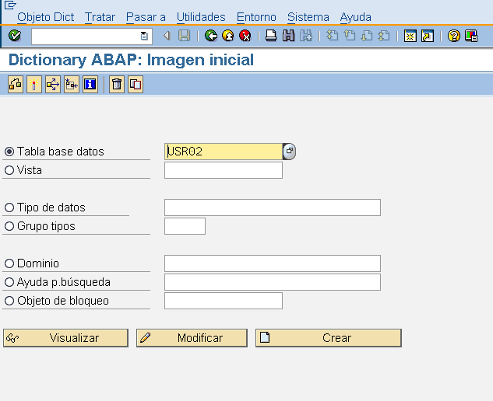

En el campo "Tabla de base datos" entramos la tabla que queremos consultar en este ejemplo usaremos la USR02 que muestra el listado de usuarios en SAP. Una vez seleccionada la tabla pulsamos el botón inferior Visualizar. Y veremos la estructura de la tabla consultada. Para visualizar los Datos tenemos que pulsar la combinación de teclas Ctrl + Shift + F10 o pulsamos el botón Contenido.

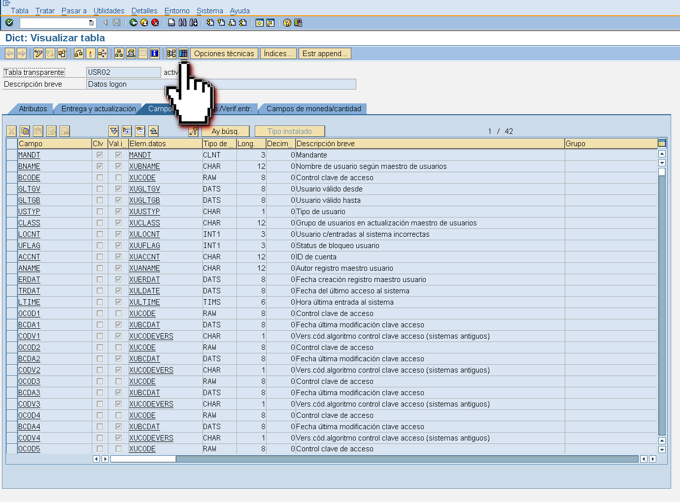

Nos saldrá una ventana de y pulsamos "F8" o el botón ejecutar.

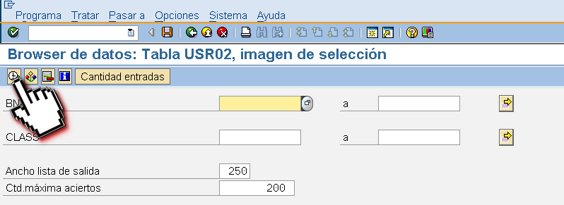

Una ejecutada nos mostrará todos los registros de la tabla consultada USR02.

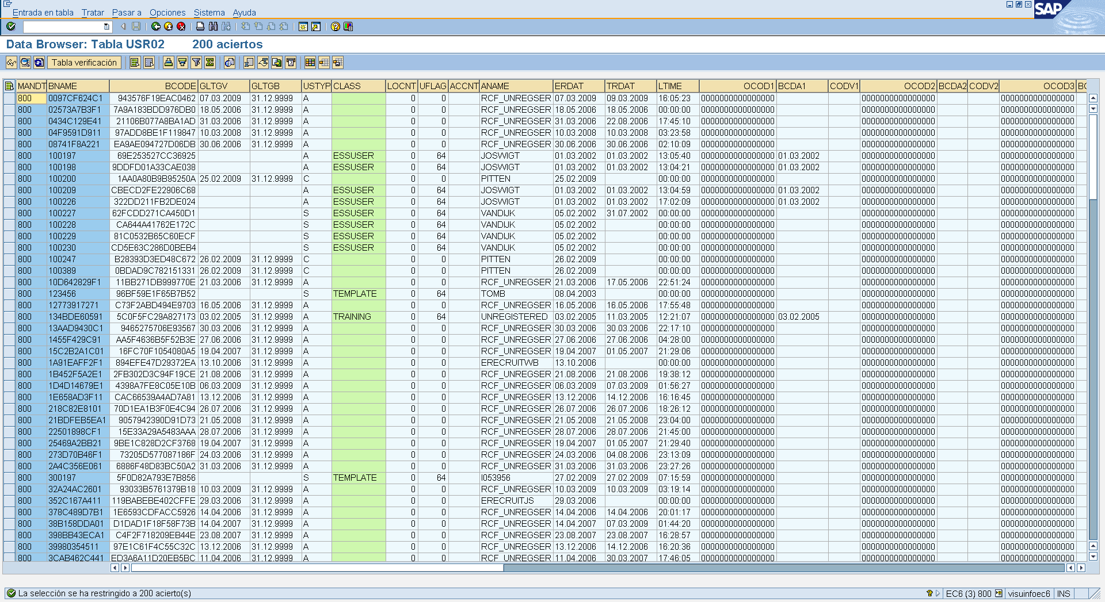

Ejercicio N°37 - Tabla de una transacción.
Las transacciones en SAP están compuestas por diferentes datos, para saber de dónde SAP toma los datos tiene que seguir estos pasos.
1- Ejecutamos la transacción que queremos revisar en este ejemplo utilizare la VA01 - Crear oferta de venta. Sobre el campo organización de venta presionamos la tecla F1 "Ayuda".
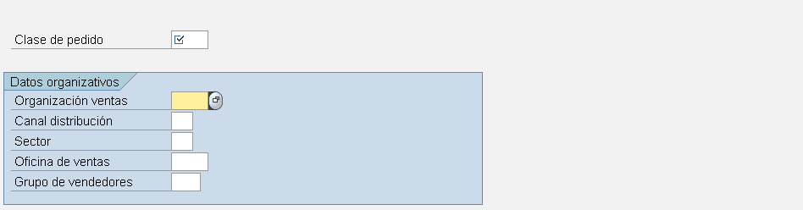

2- En la ventana de ayuda pulsamos Información técnica.

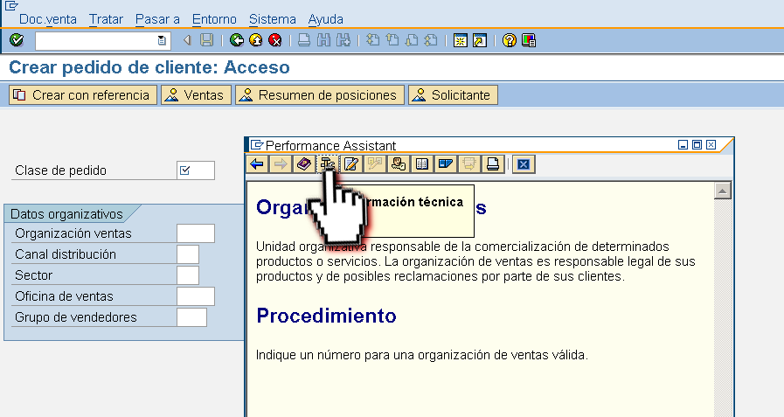

3- En la ventana datos técnicos fíjate que te muestra el nombre de la tabla y el campo, en este caso la tabla es la VBAK. Ahora si vas a las SE11 y buscas la tablas veras todos los datos que puedes consultarle desde ABAP.

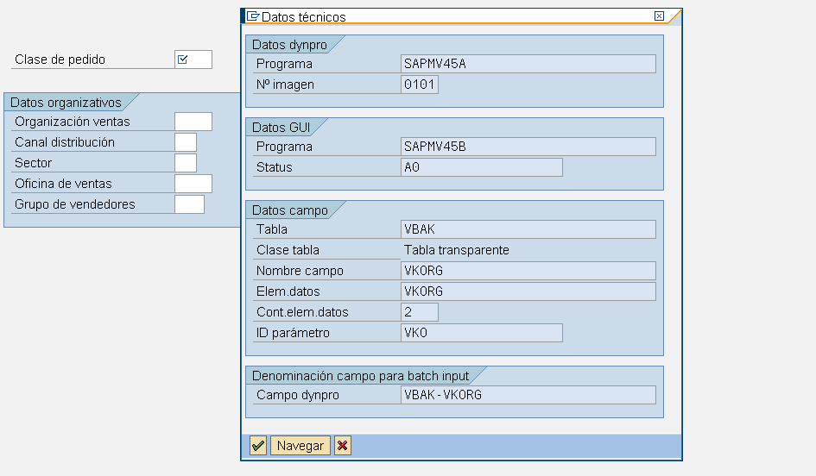

Ejercicio N°38 - Consulta para una tabla de DD.
Esta plantilla te servirá para una vez que tengas una tabla del DD (Diccionario de Datos) y quieras consultar todo su contenido desde ABAP lo puedas hacer, usaremos la misma tabla del ejemplo anterior.
*&-------------------------------------------*
*& Report ZOFERTAS
*& Autor MARLON FALCON
*&-------------------------------------------*
REPORT ZOFERTAS.
* Creamos la estructura de la tabla interna con la tabla VBAK
TABLES: VBAK.
DATA: BEGIN OF ST_VBAK.
INCLUDE STRUCTURE VBAK.
DATA END OF ST_VBAK.
* Creamos la tabla interna con cabecera
DATA INT_VBAK LIKE TABLE OF ST_VBAK WITH HEADER LINE.
* Imprimimos en pantalla los valores.
SELECT * FROM VBAK INTO CORRESPONDING FIELDS OF TABLE INT_VBAK.
LOOP AT INT_VBAK.
WRITE: / INT_VBAK-VKORG, " Organización de Venta
INT_VBAK-VTWEG, " Canal de distribución
INT_VBAK-SPART. " Sector
ENDLOOP.

Ejercicio N°39 - Reporte ALV Nombre del responsable que ha añadido el objeto con una tabla del DD.
Esta plantilla te servirá para una vez que tengas una tabla del DD (Diccionario de Datos) y quieras consultar mediante un Reporte ALV
REPORT ZALV01.
* Cargamos los datos tipo slis
TYPE-POOLS SLIS.
DATA: G_INT_fieldcat TYPE slis_t_fieldcat_alv,
G_ST_fieldcat TYPE slis_fieldcat_alv.
* Creamos la estructura de la tabla interna con la tabla MARAV
TABLES: MARAV.
DATA: BEGIN OF ST_MARAV.
INCLUDE STRUCTURE MARAV.
DATA END OF ST_MARAV.
* Creamos la tabla interna con cabecera
DATA INT_MARAV LIKE TABLE OF ST_MARAV WITH HEADER LINE.
* Copiamos los datos tabla MARAV a la tabla interna INT_MARAV
SELECT * FROM MARAV INTO TABLE INT_MARAV.
* Imprimimos en pantalla los valores. Fieldcat
G_ST_fieldcat-fieldname = 'MANDT'. "Nombre del campo de la tabla
G_ST_fieldcat-seltext_m = 'Mandante'. "Descripción mediana
G_ST_fieldcat-seltext_s = 'Man.'. "Descripción corta
APPEND G_ST_fieldcat TO G_INT_fieldcat.

G_ST_fieldcat-fieldname = 'MTART'.
G_ST_fieldcat-seltext_m = 'Tipo de material'.
G_ST_fieldcat-seltext_s = 'Tip.'.
APPEND G_ST_fieldcat TO G_INT_fieldcat.
* Función para mostrar el ALV
CALL FUNCTION 'REUSE_ALV_GRID_DISPLAY'
EXPORTING
it_fieldcat = G_INT_fieldcat[]
I_GRID_TITLE = 'ZALV01/Tabla-vista para BD lógica MGM'
TABLES
t_outtab = INT_MARAV[]
EXCEPTIONS
program_error = 1
OTHERS = 2.

Ejercicio N°40 - Full Reporte ALV de una tabla.
Esta plantilla te servirá para una vez que tengas una tabla del DD (Diccionario de Datos) y quieras consultar mediante un Reporte ALV.

REPORT ZALV04.
* Cargamos los datos tipo slis
TYPE-POOLS SLIS.
DATA: G_INT_fieldcat TYPE slis_t_fieldcat_alv,
G_ST_fieldcat TYPE slis_fieldcat_alv.
* Creamos la estructura de la tabla MARAV
TABLES: MARAV.
DATA: BEGIN OF ST_MARAV.
INCLUDE STRUCTURE MARAV.
DATA END OF ST_MARAV.
* Creamos la tabla interna con cabecera
DATA INT_MARAV LIKE TABLE OF ST_MARAV WITH HEADER LINE.
* Copiamos los datos tabla MARAV a la tabla interna INT_MARAV
SELECT * FROM MARAV INTO TABLE INT_MARAV UP TO 100 ROWS.
* Llamamos la función para saber todos los campos de la tabla.
DATA: BEGIN OF INT_TAB OCCURS 100.
INCLUDE STRUCTURE DFIES.
DATA: END OF INT_TAB.
call function 'DDIF_FIELDINFO_GET'
exporting
tabname = 'MARAV'
* FIELDNAME = ' '
LANGU = SY-LANGU
* LFIELDNAME = ' '
* ALL_TYPES = ' '
* IMPORTING
* X030L_WA = WATAB
* DDOBJTYPE =
* DFIES_WA =
* LINES_DESCR =
TABLES
DFIES_TAB = INT_TAB
* FIXED_VALUES =
EXCEPTIONS
NOT_FOUND = 1
INTERNAL_ERROR = 2
OTHERS = 3.
if sy-subrc <> 0.
WRITE:/ 'No se encuentra los campos'.
endif.
* Imprimimos en pantalla los valores. Fieldcat
LOOP AT INT_TAB.
G_ST_fieldcat-fieldname = INT_TAB-FIELDNAME.
G_ST_fieldcat-seltext_m = INT_TAB-FIELDTEXT.
G_ST_fieldcat-seltext_s = INT_TAB-FIELDNAME.
APPEND G_ST_fieldcat TO G_INT_fieldcat.
ENDLOOP.

* Función para mostrar el ALV
CALL FUNCTION 'REUSE_ALV_GRID_DISPLAY'
EXPORTING
it_fieldcat = G_INT_fieldcat[]
I_GRID_TITLE = 'ZALV01/Titulo ALV'
TABLES
t_outtab = INT_MARAV[]
EXCEPTIONS
program_error = 1
OTHERS = 2.

Ejercicio N°41 - Crear un Dominio.
El dominio en SAP se le llama a el rango de valores que puede tener un campo de la tabla. Ejemplo el dominio : COLOR_AUTO puede tener (Rojo, Verde, Azul, etc.). El dominio nos guarda información de tamaño máximo, tipo de información que le colocaremos. Para crear un dominio iremos a las transacción SE11 y crearemos el dominio ZD_COLOR_AUTO.
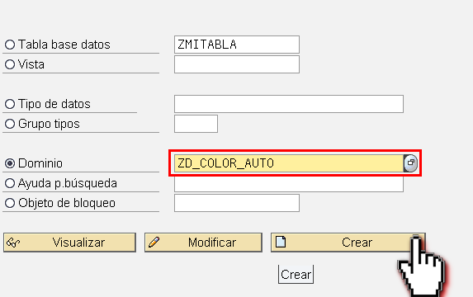
Entramos las variables:
Descripción breve: Podemos poner un texto que describa el campo.
Tipo de datos: Seleccionamos CHAR para decir que es una cadena.
Ctd. posiciones: 10
Longitud de salida: 10

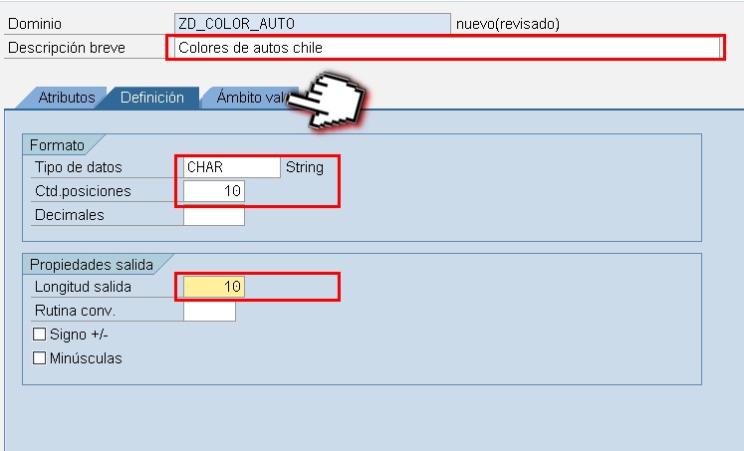

Vamos a la pestaña Ámbitos val y definimos los valores que puede tomar el campo que este caso son los posibles colores.

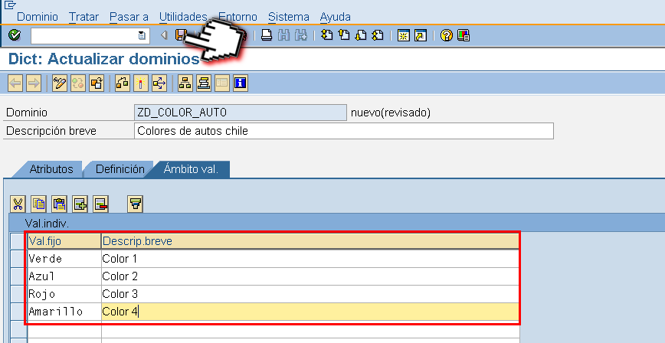

Por último Guardamos, damos una orden de transporte y activamos.

Ejercicio N°42 - Crear un Elemento de dato.
Los elementos de datos contienen el conjunto de la descripción del campo y el dominio. Para crearla lo haremos también con la transacción SE11. En tipo de datos colocamos "ZED_COLOR_AUTO".
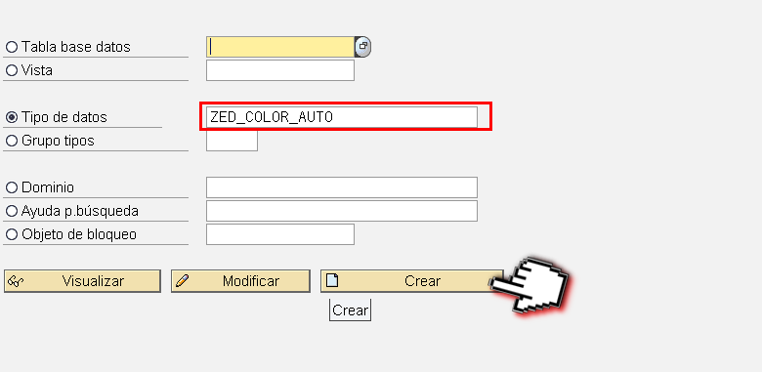
En la próxima ventana seleccionamos Elem.datos y pulsamos continuar.
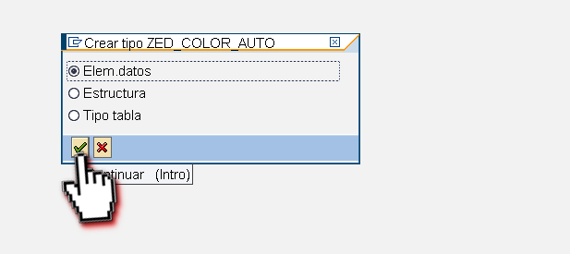

Creamos una descripción breve del elemento de dato, colocamos el dominio que queremos que contenga.

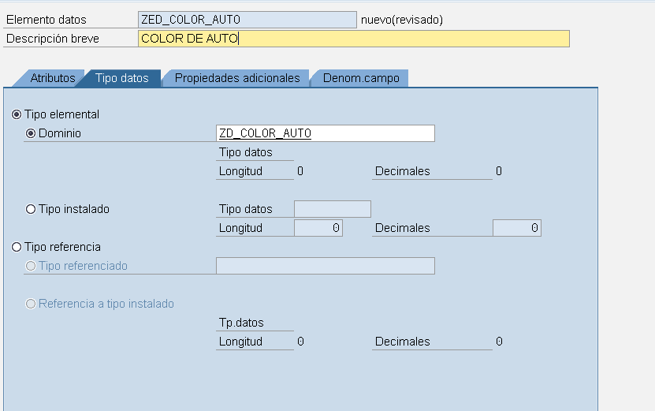

En la pestaña Denom.campo colocaremos las diferentes descripción que aparecerá en a la tabla en dependencia del tamaño que se muestre. Después guardamos y activamos.

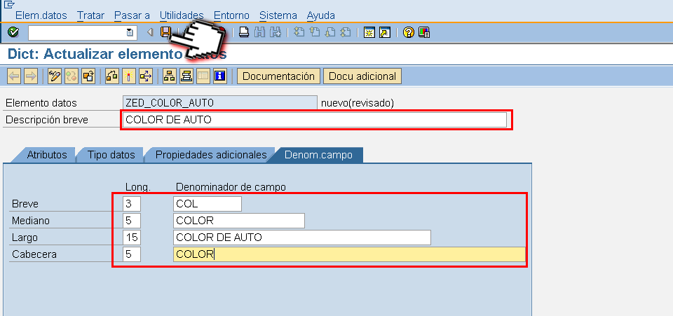

Ejercicio N°43 - Crear tabla transparente (SE11).
Para crear una tabla transparente entraremos a la transacción SE11 y con Tabla de base de datos seleccionado entramos el nombre de ejemplo que usaremos que es ZTTIPOS_AUTOS y pulsamos el botón crear.
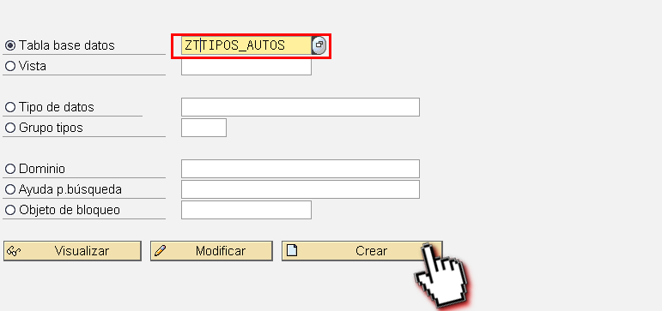

Colocamos los siguientes datos:
Descripción breve: Descripción de la tabla
Clase de entrega: A "Porque almacenara datos, tabla de aplicación.
Browser datos: Visual./Actual.permitida.

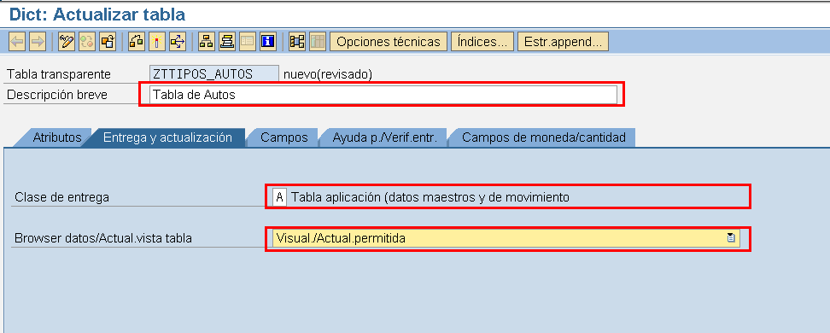

ID: pulsamos el botón TIPOS INSTALADOS y buscamos INT1
MODELO: buscamos el elemento de datos "ALV_CHAR40".
COLOR: buscamos el elemento de datos que creamos que se llama "ZED_COLOR_AUTO".

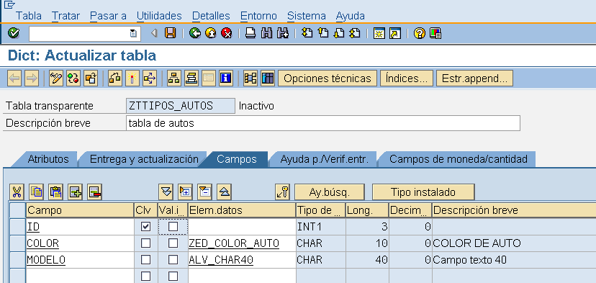

Defino cual será el valor clave en este caso utilizaremos siempre la primera fila de la tabla por lo que en la columna Clv la marco. Guardamos y en la próxima ventana cuando nos pida la Clase de datos colocamos APPLO que significa datos maestros, Categ.tamaño ponemos 0 que quiere decir datos entre 0...6000 registros.

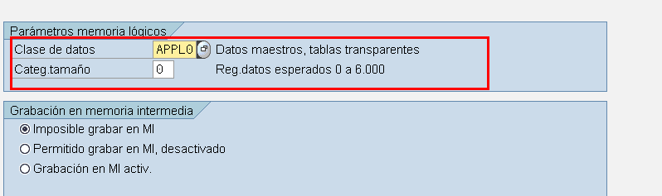

Vamos al menú Detalles/Categoría de ampliación y seleccionamos Ampliable de cualquier manera. Grabamos y activamos.

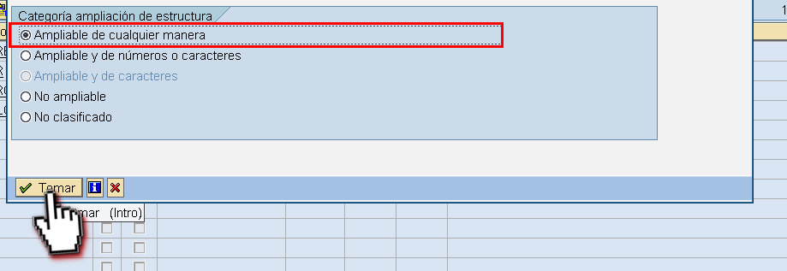

Ejercicio N°44 - Llenar una tabla de datos (SE16).
Para el llenado de las tablas se utiliza la transacción SE16, buscamos el nombre de la tabla que habíamos creado en el ejemplo anterior y pulsamos Enter.

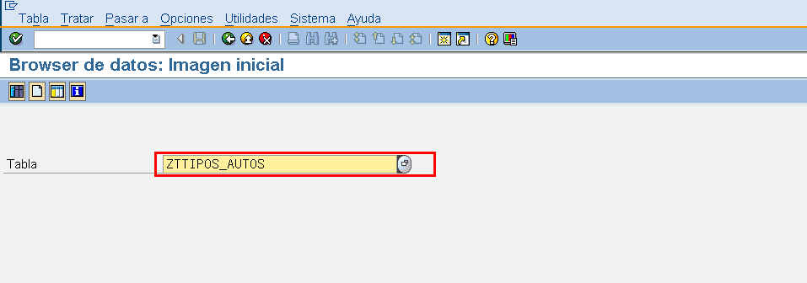

CAPITULO 8 OPEN SQL - Consultas ABAP

Introducción a OPEN SQL.
Es conocido en ABAP OPEN SQL a las sentencias SQL "Structured Query Language" que son utilizadas para trabajar con tablas de base de datos. En este capítulo veremos los 10 ejemplos más utilizados.
Las sentencias con:
- SELECT (Selección de datos)
- INSERT (Insertamos datos)
- UPDATE (Actualizamos datos)
- OPEN CURSOR (Abre un cursor)
- FETCH (Avanza una posición del cursor)
- CLOSE CURSOR ( Cierra el cursor)
- COMMIT WORK (Actualiza los datos en la tabla)
- ROLLBACK WORK (Deshacer cambios en la tabla)

Ejercicio N°45 - Consulta básica directa.
Este ejemplo muestra una consulta básica donde le seleccionaremos todos los campos de la tabla utilizaremos una tabla interna que le haremos un condición IF para practicar dos conceptos.

REPORT ZSQL1.
TABLES: MARAV.
SELECT SINGLE * FROM MARAV.
IF SY-SUBRC = 0.
WRITE: MARAV-MATNR.
ELSE.
WRITE: / 'ERROR'.
ENDIF.

Ejercicio N°46 - Consulta básica con TI.
Este ejemplo muestra una consulta básica donde le seleccionaremos todos los campos de la tabla utilizaremos una tabla interna que le haremos un condición IF para practicar dos conceptos.
REPORT ZSQL01.
* Creamos la estructura de la tabla MARAV
TABLES: MARAV.
DATA: BEGIN OF ST_MARAV.
INCLUDE STRUCTURE MARAV.
DATA END OF ST_MARAV.
* Creamos la tabla interna con cabecera
DATA INT_MARAV LIKE TABLE OF ST_MARAV WITH HEADER LINE.
* OPEN SQL BASICO
SELECT * FROM MARAV INTO TABLE INT_MARAV.
* Imprimimos los Datos
LOOP AT INT_MARAV.
IF INT_MARAV-NTGEW <> 0.
WRITE: / INT_MARAV-MANDT,sy-vline,
INT_MARAV-MAKTX,sy-vline,
INT_MARAV-NTGEW,sy-vline.
ENDIF.
ENDLOOP.
WRITE: /'Columna 1', sy-vline,
'Columna 2', sy-vline.
i = i + 1.

Ejercicio N°47 - Consulta primeras 100 filas.
Para este ejemplo utilizaremos el ejemplo anterior y solo modificaremos las siguientes líneas. Se mostrará solo las 100 primeras filas.
* OPEN SQL que muestra las primeras 100 Filas
SELECT * FROM MARAV INTO TABLE INT_MARAV UP TO 100 ROWS.

Ejercicio N°48 - Consulta condición.
Para este ejemplo utilizaremos el ejemplo anterior y solo modificaremos las siguientes líneas.
* OPEN SQL solo copia los que cumplen la condición Sector 00.
SELECT * FROM MARAV INTO TABLE INT_MARAV
WHERE SPART = '00'.

Ejercicio N°49 - Mostrar primera fila en una tabla
Seleccionaremos la primera fila de la tabla que cumpla la condición siguiente.
REPORT ZSQL1.
TABLES: MARAV.
SELECT SINGLE * FROM MARAV WHERE MATNR EQ '000000000000000023'.
IF SY-SUBRC = 0.
WRITE: MARAV-MATNR.
ELSE.
WRITE: / 'ERROR'.
ENDIF.

Ejercicio N°50 - Seleccionamos todos .
En este ejemplo no usaremos tablas internas sino que en con el SELECT iremos imprimiendo los valores.
REPORT ZSQL1.
TABLES: MARAV.
SELECT * FROM MARAV.
WRITE: / MARAV-MATNR.
ENDSELECT.
IF SY-SUBRC NE 0.
WRITE: / 'ERROR'.
ENDIF.

Ejercicio N°51 - Seleccionar sin tabla interna.
En este ejemplo no usaremos tablas internas sino que en con el SELECT iremos imprimiendo los valores.
REPORT ZSQL1.
TABLES: MARAV.
SELECT * FROM MARAV.
WRITE: / MARAV-MATNR.
ENDSELECT.
IF SY-SUBRC NE 0.
WRITE: / 'ERROR'.
ENDIF.

Ejercicio N°52 - Máximo, Mínimo, Cantidad.
Si tenemos una tabla y queremos saber la cantidad de registros usamos COUNT.
REPORT ZSQL1.
TABLES: MARAV.
DATA CONTADOR TYPE I.
SELECT COUNT(*) FROM MARAV INTO CONTADOR.
WRITE: / 'CANTIDAD:',CONTADOR.

Para saber el máximo valor de una columna usamos MAX
REPORT ZSQL1.
TABLES: MARAV.
DATA: MAXIMO LIKE MARAV-BRGEW.
SELECT MAX( BRGEW )
FROM MARAV INTO (MAXIMO).
WRITE: / 'MAX PESO:', MAXIMO, 'Kg'.

Para saber el menor valor de una columna usamos MIN
REPORT ZSQL1.
TABLES: MARAV.
DATA: MAXIMO LIKE MARAV-BRGEW.
SELECT MIN( BRGEW )
FROM MARAV INTO (MAXIMO).
WRITE: / 'MINIMO PESO:', MAXIMO, 'Kg'.

Ejercicio N°53 - SUMA Y PROMEDIO.
Si tenemos una tabla y queremos sumar toda la columna usamos SUM.
REPORT ZSQL1.
TABLES: MARAV.
DATA: SUMA TYPE F.
SELECT SUM( BRGEW ) FROM MARAV INTO (SUMA).
WRITE: / 'LA SUMA ES:',SUMA.

Para saber el Promedio utilizamos AVG
REPORT ZSQL1.
TABLES: MARAV.
DATA: PROMEDIO TYPE F.
SELECT AVG( BRGEW ) FROM MARAV INTO (PROMEDIO).
WRITE: / 'EL PROMEDIO:',PROMEDIO.

Ejercicio N°54 - Buscando cadenas que contengan otras.
Para buscar los responsables de materiales que comienzan con la letra M lo hacemos así.
REPORT ZSQL1.
TABLES: MARAV.
SELECT * FROM MARAV
WHERE AENAM LIKE 'M%'.
WRITE: / MARAV-AENAM.
ENDSELECT.

Ejercicio N°55 - Buscando cadenas con listas. IN
Para buscar los materiales que cumplan condiciones que pueden ser listas usamos la sentencia IN es como usar el AND pero permite configurar varios valores.
REPORT ZSQL1.
TABLES: MARAV.
SELECT * FROM MARAV
WHERE BRGEW
IN (10,100,1000,2000).
WRITE: / MARAV-BRGEW.
ENDSELECT.

Ejercicio N°56 - Seleccionando un rango BETWEEN.
Si tenemos que en un campo numérico buscar los que se encuentren entre dos valores los hacemos así. En este ejemplo los materiales que tengan peso en 100 y 1000.
REPORT ZSQL1.
TABLES: MARAV.
SELECT * FROM MARAV
WHERE BRGEW BETWEEN 100 AND 1000.
WRITE: / MARAV-BRGEW.
ENDSELECT.

Ejercicio N°57- Mostrar tabla ordenada.
Si queremos una campo ordenando utilizamos la sentencia ORDER BY.

REPORT ZSQL1.
TABLES: MARAV.
SELECT * FROM MARAV ORDER BY AENAM.
WRITE:/ MARAV-AENAM.
ENDSELECT.

Ejercicio N°58 - Mostrar todos los iconos en SAP
Si queremos implementar en nuestras pantallas de selección iconos podemos tener un listado completo de iconos.
REPORT ZICO.
TABLES: ICON.
SELECT * FROM ICON.
WRITE :/
ICON-name,
33 '@',
34 ICON-id+1(2),
33 '36',
40 ICON-id.
ENDSELECT.

Ejercicio N°59- Consulta a dos tablas en SAP.
Si queremos hacer una consulta que me muestre campos de dos tablas en SAP utilizamos. Usaremos la tabla TRDIR que contiene todo los programas y la tabla TSTC que contiene todas las transacciones en BY.

REPORT ZTRANSA.
* Declaración de la estructura.
TYPES: BEGIN OF T_TRAB,
NAME LIKE TRDIR-NAME, "CAMPO1 DE TRDIR
SUBC LIKE TRDIR-SUBC, "CAMPO1 DE TRDIR
PGMNA LIKE TSTC-PGMNA, "CAMPO1 DE TSTC
TCODE LIKE TSTC-TCODE, "CAMPO2 DE TSTC
END OF T_TRAB.
* Declaración de la tabla interna
DATA: IT_TRAB TYPE TABLE OF T_TRAB WITH HEADER LINE.
SELECT TRDIR~NAME
TRDIR~SUBC
TSTC~PGMNA
TSTC~TCODE
INTO TABLE IT_TRAB
FROM TRDIR INNER JOIN TSTC ON ( TRDIR~NAME = TSTC~PGMNA )
WHERE
TRDIR~NAME LIKE 'Y%'
OR
TRDIR~NAME LIKE 'Z%'
AND
TRDIR~SUBC EQ '1'.
LOOP AT IT_TRAB.
WRITE : / IT_TRAB-NAME, IT_TRAB-TCODE.
ENDLOOP.

CAPITULO 9 Ampliaciones y Notas

Ejercicio N°60 - Hola Mundo en ABAP/4.
En este nuestro primer programa te enseñare como crear un desarrollo z, solamente utilizaremos las función de

CAPITULO 10 Programación Orientado a Objetos.

¿Qué es la programación orientado a objetos ?
La programación orientado a objetos POO es un paradigma de programación que usa clases y objetos describiendo de forma más real las aplicaciones.
CLASE: orientado a objetos POO es un paradigma de programación

Ejercicio N°61 - Hola Mundo de POO.
En este ejemplo haremos un reporte orientada a objeto en ABAP, con un método público que imprimirá un mensaje en pantalla.

REPORT ZPOO.
* Definimos la clase
CLASS C_MICLASE DEFINITION.
PUBLIC SECTION.
METHODS: IMPRIMIR.
PRIVATE SECTION.
DATA: CONTADOR TYPE I VALUE 123.
ENDCLASS.
* Hacemos la implementación
CLASS C_MICLASE IMPLEMENTATION.
METHOD IMPRIMIR.
CONTADOR = CONTADOR + 1.
WRITE :/ 'El valor es:' , CONTADOR.
ENDMETHOD.
ENDCLASS.
* Instanciamos la clase
* Bloque que se ejecutará tras pantalla de selección
START-OF-SELECTION.
DATA: MYCLASE TYPE REF TO C_MICLASE.
CREATE OBJECT MYCLASE.
CALL METHOD MYCLASE->IMPRIMIR.
END-OF-SELECTION.

Ejercicio N°62 - POO con métodos y parámetros
En este ejemplo haremos un reporte con métodos y parámetros por los cuales compartiremos datos.

REPORT ZPOO1.
* Definicion de clase
CLASS C_SUMA DEFINITION.
PUBLIC SECTION.
CLASS-METHODS: class_constructor.
METHODS:SUMAR IMPORTING VALUE(VALOR) TYPE I,
RESTAR_DOS,
ESTADO,
RESULTADO EXPORTING VALUE(VALOR) TYPE I.
PRIVATE SECTION.
DATA: VAR1 TYPE I VALUE 10,
VAR2 TYPE I VALUE 10.
ENDCLASS.
* Implementamos el método de la clase
CLASS C_SUMA IMPLEMENTATION.
METHOD class_constructor.
WRITE: /'Esto es un ejemplo de clases'.
ENDMETHOD.
METHOD SUMAR.
VAR1 = VAR1 + VALOR.
VAR2 = VAR2 + VALOR.
ENDMETHOD.
METHOD ESTADO.
WRITE: / VAR1,VAR2.
ENDMETHOD.
METHOD RESTAR_DOS.
VAR1 = VAR1 - 2.
ENDMETHOD.
METHOD RESULTADO.
VALOR = VAR1 + VAR2.
WRITE: / VALOR.
ENDMETHOD.
ENDCLASS.
* Creamos la instancia de la clase
START-OF-SELECTION.
DATA: MYCLASE TYPE REF TO C_SUMA.
CREATE OBJECT MYCLASE.
CALL METHOD MYCLASE->ESTADO.
CALL METHOD MYCLASE->RESTAR_DOS.
CALL METHOD MYCLASE->ESTADO.
CALL METHOD MYCLASE->SUMAR( 12 ).
CALL METHOD MYCLASE->ESTADO.
CALL METHOD MYCLASE->RESULTADO.
END-OF-SELECTION.

Ejercicio N°63 - POO Herencia de clases.
En este ejemplo veremos cómo hacer herencia de clases en ABAP.
REPORT ZPO02.
CLASS PAPA DEFINITION.
PUBLIC SECTION.
METHODS: ESTADO.
PRIVATE SECTION.
DATA: VAR1 TYPE I VALUE 10.
ENDCLASS.
* Implementamos el método de la clase
CLASS PAPA IMPLEMENTATION.
METHOD ESTADO.
VAR1 = VAR1 + 2.
WRITE: / VAR1.
ENDMETHOD.
ENDCLASS.
* Creamos la clase HIJO que hereda de PAPA
CLASS HIJO DEFINITION INHERITING FROM PAPA.
ENDCLASS.
* Creamos la instancia de la clase
START-OF-SELECTION.
DATA: MYCLASE TYPE REF TO HIJO.
CREATE OBJECT MYCLASE.
CALL METHOD MYCLASE->ESTADO.
CALL METHOD MYCLASE->ESTADO.
END-OF-SELECTION.

CAPITULO 11 Programación de diálogos

Ejercicio N°64- Mensajes en ABAP
Los mensajes en ABAP/4 se utilizan para informar al usuario de algún dato relevante que tiene que saber existen diferentes tipos de mensajes.
Tabla de tipos de mensajes en ABAP.
T | Descripción | Longitud por defecto
A | Cancelación | El mensaje aparece en un cuadro de dialogo y el programa termina.
E | Error | El mensaje aparece en un cuadro de dialogo y el programa continua
I | Información | Se muestra un cuadro de dialogo de información.
S | Estado | El mensaje se muestra en la barra de estado el programa continua.
W | Advertencia | Depende del contexto un mensaje de error aparece y el programa puede terminar
X | Salir | No muestra ningún mensaje y el programa termina.

REPORT Z_MENSAJEA_A.
MESSAGE 'Mensaje de Finalizacion' TYPE 'A'.

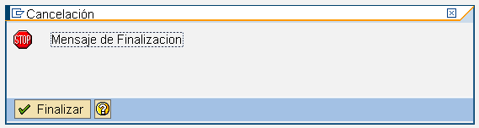
REPORT Z_MENSAJEA_E.
MESSAGE 'Mensaje de Error' TYPE 'E'.

REPORT Z_MENSAJEA_I.
MESSAGE 'Mensaje de Informacion' TYPE 'I'.

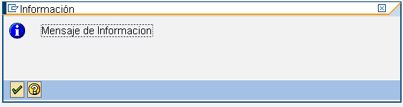

REPORT Z_MENSAJEA_S.
MESSAGE 'Mensaje de Informacion' TYPE 'S'.

REPORT Z_MENSAJEA_S.
MESSAGE 'Mensaje de Advertencia' TYPE 'W'.

Ejercicio N°65 - Creando una transacción en SAP (SE93)
Para crear una transacción se utiliza la transacción SE93, le colocamos el código de la transacción que queremos crear, este código siempre tiene que empezar por "Z" ejemplo en este caso crearemos la "ZMFH". En el campo de texto Código de la transacción colocamos nuestro código y pulsamos el botón crear.

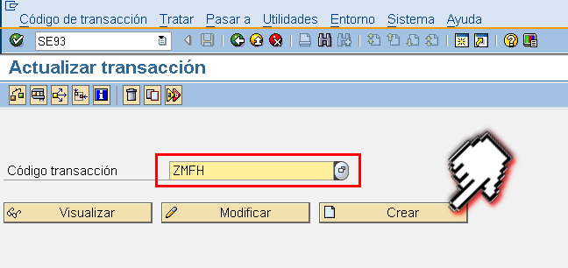

En la próxima ventana nos pedirá que le pongamos un texto breve que describa la transacción.

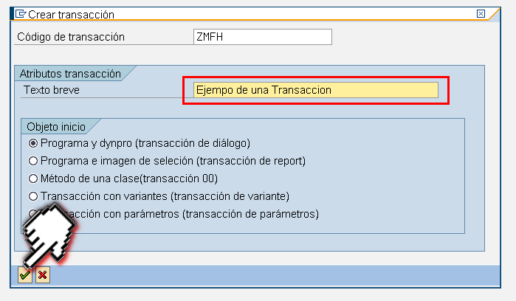

En la próxima llenar los siguientes datos y pulsar guardar.
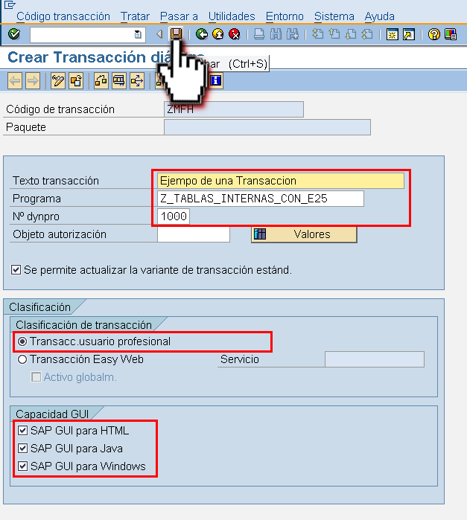
En la próxima ventana seleccionamos objeto local. Una vez realizado este cambio hemos terminado de crear la transacción ZMFH si lo quieres probar entra la transacción y comprueba como abre el programa enlazado.
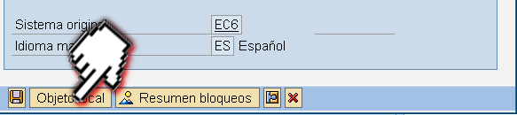

Ejercicio N°66 - Colores en un reporte Z.
En determinadas ocasiones es necesario diferencial con colores las líneas de un reporte.

REPORT ZCOLOR1.
FORMAT INTENSIFIED COLOR = 5.
WRITE: 'Color Verde:'.

Ejercicio N°67 - Varios colores en un reporte Z.
En determinadas ocasiones es necesario diferencial con colores las líneas de un reporte.

REPORT ZCOLOR2.
DATA: MCOLOR TYPE I.
DO 8 TIMES.
FORMAT INTENSIFIED COLOR = MCOLOR.
MCOLOR = MCOLOR + 1.
WRITE: /'Color:',MCOLOR.
ENDDO.

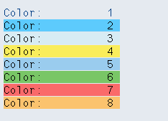

CAPITULO 12 DYNPRO

Introducción a una DYNPRO
Una DYNPRO es un recursos tecnológico de ABAP/4 para crear la capa de presentación de un programa.

Ejercicio N°68- Creación de una DYNPRO (SE80)
Para crear una DYNPRO iremos a la transacción SE80 que es el Object Navigator mediante la barra de comandos. Seleccionamos Programa y colocamos el nombre ZDYNPRO, pulsamos Enter y en la próxima ventana nos preguntará que si deseamos crear el programa pulsamos SI y lo guardamos.
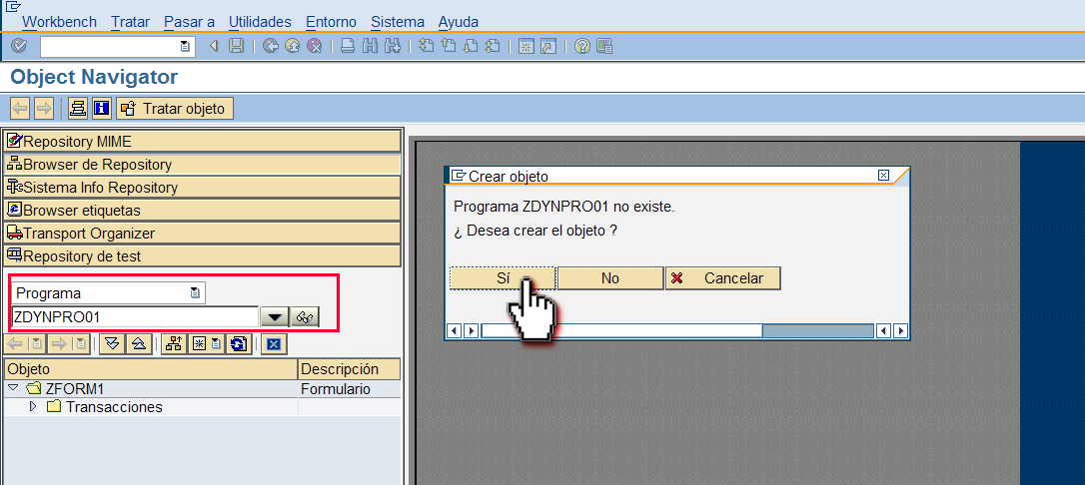
Vamos al menú y pulsando click derecho vamos a crear y seleccionamos Dynpro. Nos preguntará por el numero ponemos 0100.
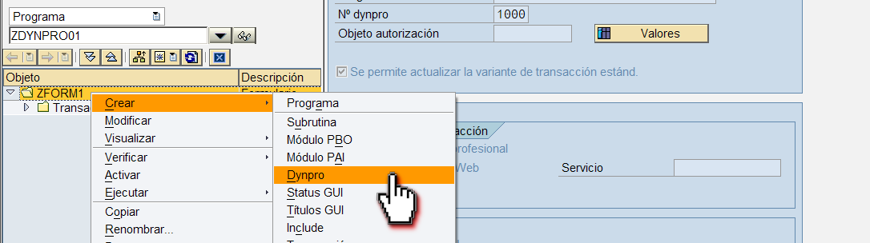
En la siguiente venta nos preguntará por una descripción breve de la Dynpro le colocaremos "Mi nueva dynpro" y seleccionamos en tipo de Dynpro normal. Cuando llenemos estos datos la guardamos en el arbol de la isquierda podrás apreciar que aparece una carpeta llamada Dynpros y dentro de ella el número de tu Dynpro.
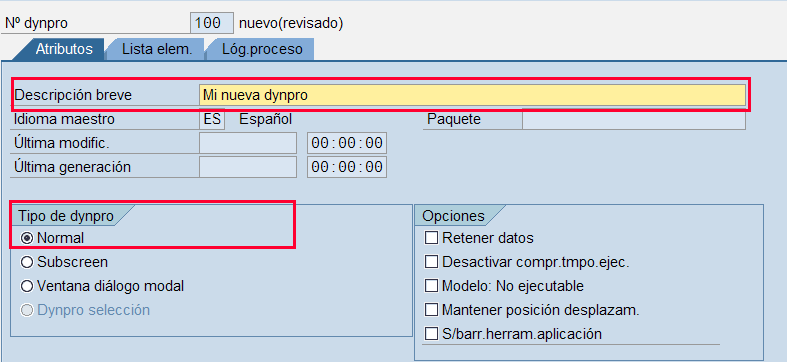

Tipos de Dynpros:
Normal: Es la dynpro estandar
Subscreen: Cuando es una ventana que se abre desde otra Dynpro.
Ventana dialogo modal: Es una pantalla que se utiliza para mostrar mensajes.
Dynpro selección: Son los que se declaran cuando hacemos un selection-screen.

Cuando estemos en el Object Navigator pulsamos en el boton superior que dice Layout y se nos abrira el Screen Painter que lo utilizaremos para adicionar componentes a nuestra Dynpro, tomamos los componentes de la izquierda y lo arrastramos colocándole un nombre y una descripción, por último guardamos y ejecutamos nuestro programa que mostrará todos los elementos visuales que arrastramos anteriormente en el orden colocado.
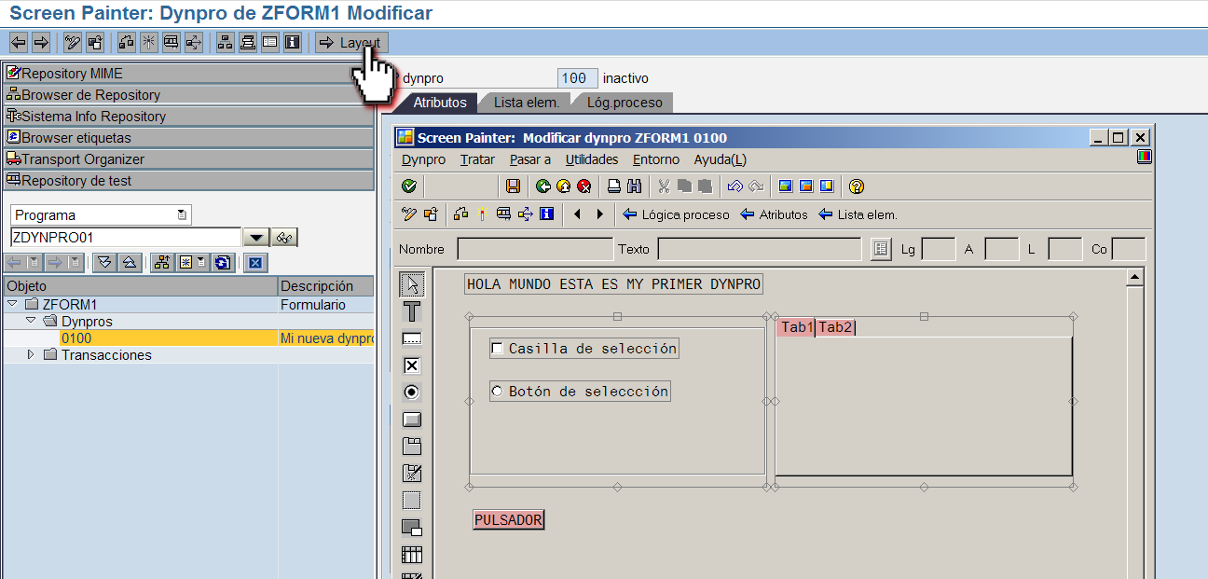

CAPITULO 13 Batch Inputs

Introducción a una Batch Inputs SM35
Una Batch Inputs es un recursos tecnológico que permite grabar los pasos de una transacción para poder entrarle valores de forma masiva para hacer una Batch Inputs tenemos que ir la transacción SM35 y ponemos a grabar marcando una transacción como objetivo, una vez que finalice te mostrara un proceso detallado de todos los pasos que puedes ejecutar.

CAPITULO 14 Formularios.

Tipos de formularios en SAP
En SAP existen tres tipo de formas de hacer formularios ellas son:
SapScript: Es la forma más antigua de hacer formulario se utiliza desde las primeras versiones de SAP. Se accede a ella desde la transacción SE71. Además SAPScript es un lenguaje que se utiliza para diversas funciones.
SmartForms: Es mucho más fácil de trabajar que los anteriores, está disponible desde la versión 4.7 de SAP.
AdobeForms: Es lo último en tecnología de formulario de SAP, surge por una alianza estratégica entre la empresa Adobe y SAP.

Ejercicio N°69 - Mostrar un formulario SAPScript (SE71).
Para mostrar un formulario iremos a la transacción SE71 o entramos a la ruta: Menú SAP / Herramientas / Imprimir Formularios / SAPscript / SE71 Formularios. Colocamos ZMEDRUCK y pulsamos el botón Visualizar.
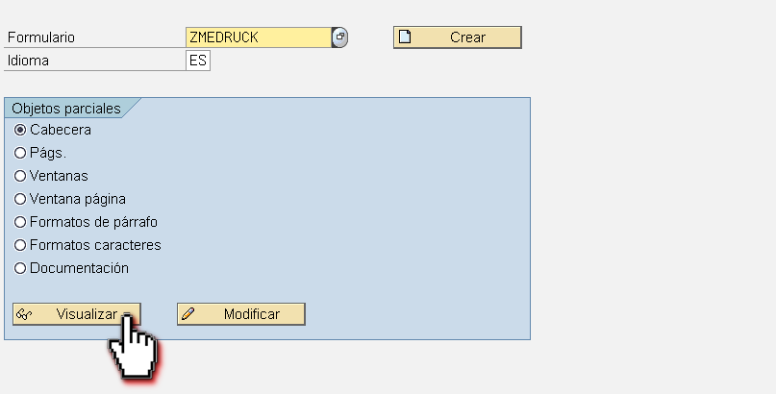

En el Menú [ Utilidades ][ Impresión test ] hacemos una prueba de impresión del formulario.
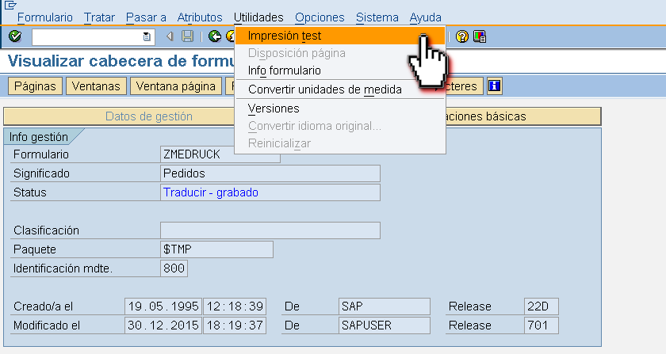
Una vez que definimos la impresora LOCL (Impresora local) podemos ver una vista previa del configuración del formulario.
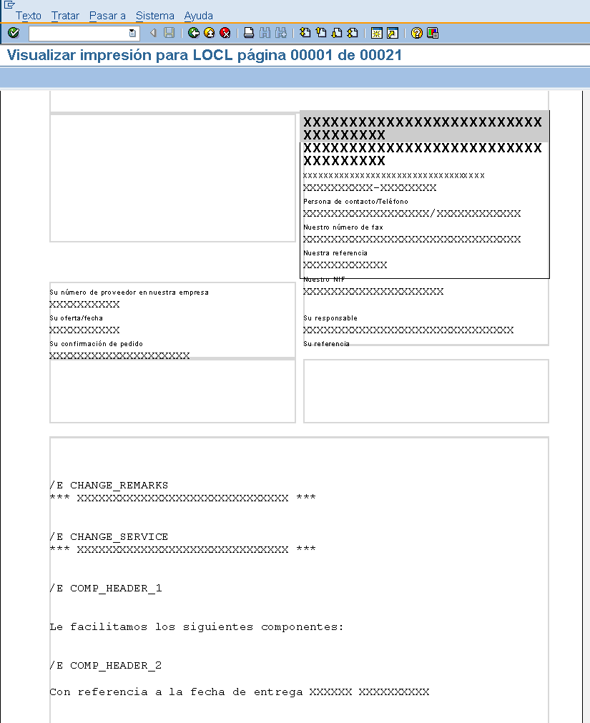

Ejercicio N°70 - Copiar un Formulario SAPScript.
Para copiar un formulario iremos a la transacción SE71 en Formularios. Colocamos MEDRUCK en el campo formulario. En el Menú superior seleccionamos [ Utilidades ][ Copiar de mandeante ]

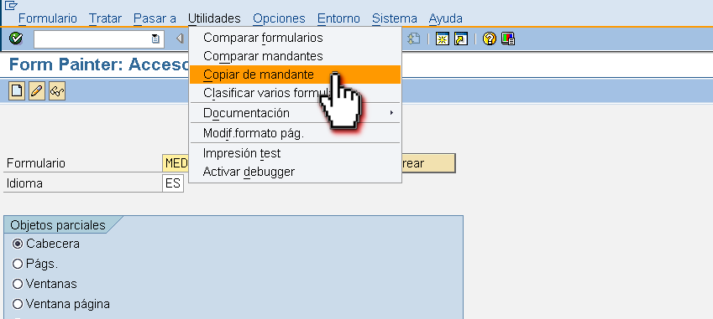
En formulario colocamos el nombre del formulario que queremos copiar y en el destino el nuevo nombre en este caso le colocaré: Z1MEDRUCK .
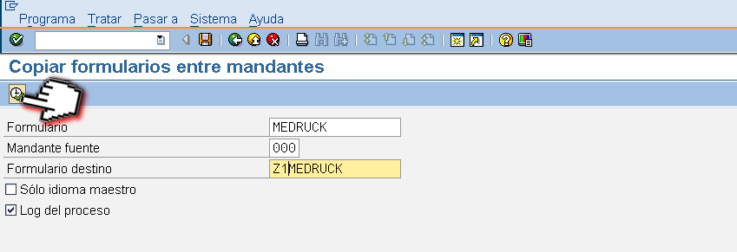
Si todo salió bien saldrá el siguiente mensaje .
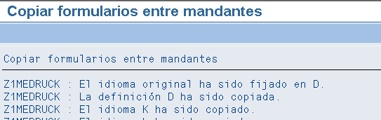

Ejercicio N°71 - Crear un Formulario con SAPScript.
Para crear nuestro primer formulario iremos a la transacción SE71 o entramos a la ruta: Menú SAP / Herramientas / Imprimir Formularios / SAPscript / SE71 Formularios.
Cuando estemos en la transacción seleccionamos en Objetos parciales la opción de cabecera. Colocamos el nombre del formulario "ZMIPRIMERFORM", definimos el idioma "ES" y pulsamos el botón crear.

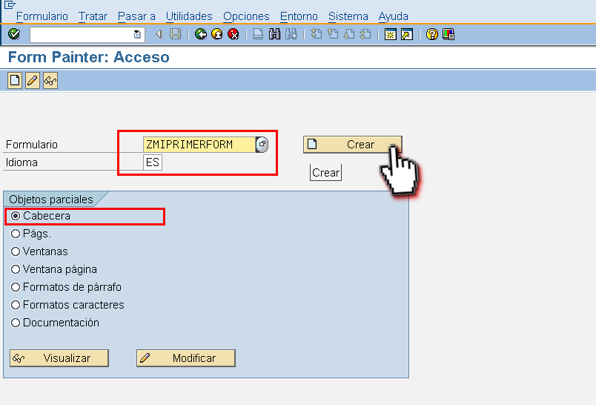

Los Objetos parciales que aparecen abajo son:
Cabecera: Se define los datos de configuración del formulario como son fuente, forma, tamaño.
Págs: Se define las páginas que tendrá el formulario.
Ventanas: Se define las ventanas de cada página colocaremos la información que mostraremos dentro de las páginas.
Formatos de párrafos: Se define el formato que tendrá el párrafo del reporte.
En la próxima ventana nos informa que el formulario no existen y aceptamos.
En el significado colocamos una descripción del formulario lo guardamos como objeto local.
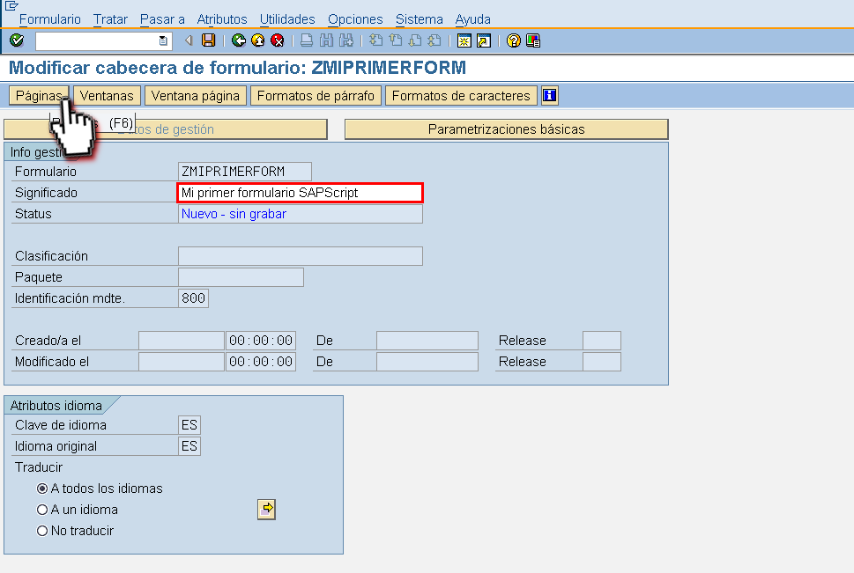

Los siguiente es crear las paginas vamos al botón Páginas o pulsamos F6.
Ahora crearemos la primera página del formulario en el menu superio [ Tratar ][ Crear Elemento ], en atributos des estándar colocar Páginas "PAGINA1" y en Significado "PAGINA PRINCIPAL DEL FORM" y guardamos los cambios en el botón de guardar superior.
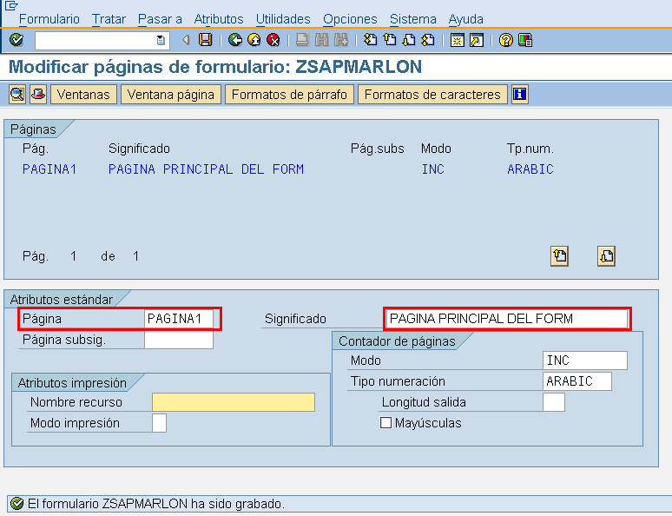
Ahora iremos al botón superior y seleccionamos Ventana o pulsamos la tecla F7. La ventana la usaremos para mostrar los campo que necesitemos como puede ser, Titulo, Fecha Actual y otras. Para crear la venta en la parte inferior donde dice Atributos estándar hay que adicionar estos campos MAIN y en la descripción ponemos tal como se muestra en la siguiente imagen Ventana pral. Después de realizar estos cambios guardamos el formulario.
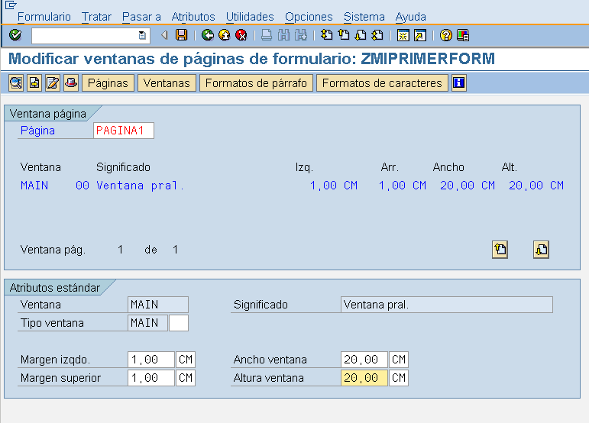
El siguiente paso es crear los FORMATOS DE PARRAFOS donde definiremos el formato de párrafo que utilizaremos en el reporte. Para crear un párrafo vamos al menú superior [ Tratar ] / [ Crear Elemento ] o pulsamos Shift + F6. Le ponemos en Formato de párrafo T1 y en Significado: Párrafo de muestra.
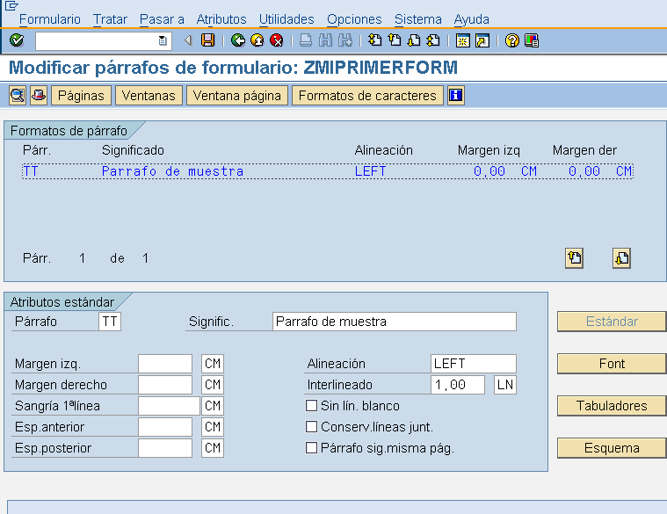
Vamos a parametrizaciones básicas y llenamos Pagina inicial y el párrafo por defecto.
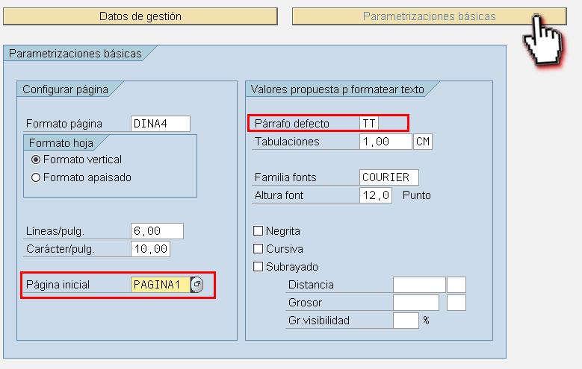
Lo último que hacemo es guardarlo y activarlo en menú superior [ Formulario ][ Activar ] , si queremos visualizar el formulario tenemos que ir al menú superior [ Utilidades ][ Impresión test ] y comprobamos que no tenga errores tiene que salir el formulario en blanco.

Ejercicio N°59 - Ejecutar un Form SAPScript.
Los Formularios se abren a partir de un programa ABAP/4 y se utiliza la función "OPEN_FORM" para este ejemplo utilizaremos los datos del ejerció anterior donde creamos un formulario en blanco.
Datos:
FORM: ZMIPRIMERFORM
PAGE: PAGINA1
VENTANA: MAIN
PARRAFO: T1
ELEMENTO: E1

Creamos nuestro programa Z con la transacción SE38 y le colocamos como nombre del programa ZRUNFORM1.

CAPITULO 15 Object Navigator

Introducción al Object Navigator SE80
El Object Navigator es el taller de desarrolla de SAP, se puede usar Screen Painter, Menu Painter, Function Builder, Class Builder, editor de ABAP, diccionario de ABAP y otras herramientas de programación.

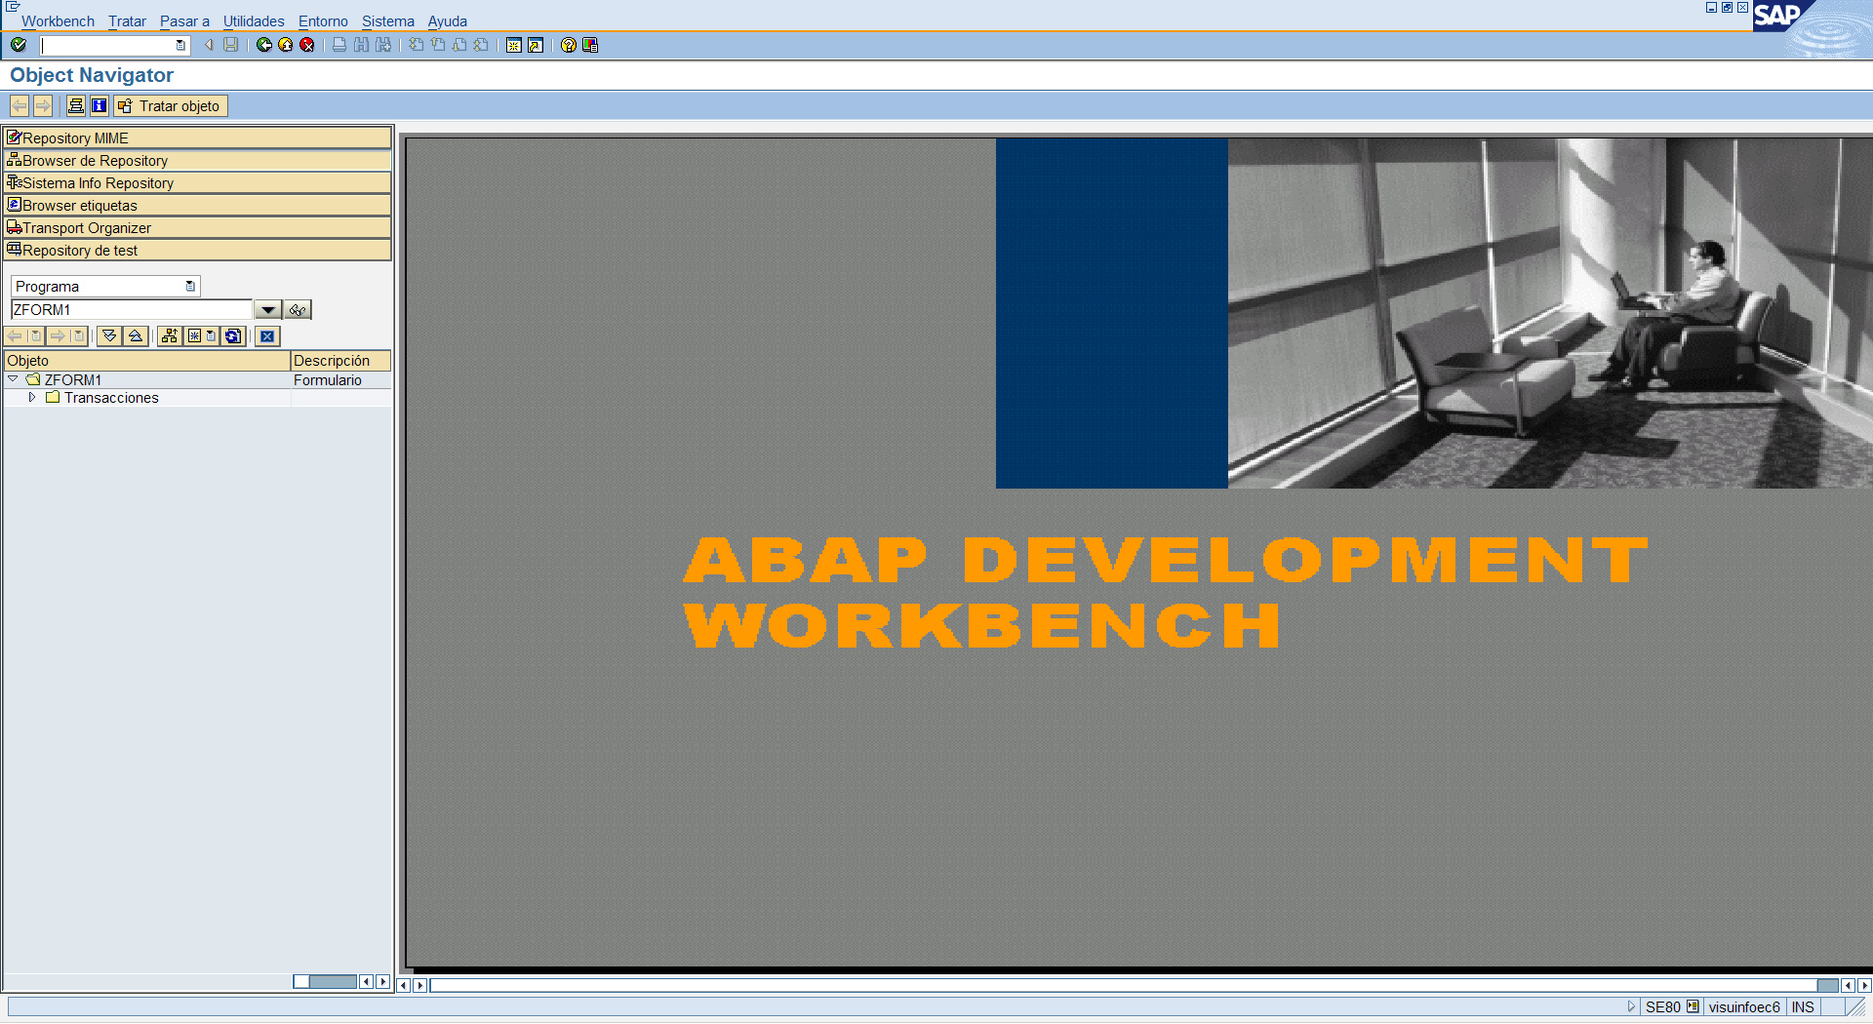

Ejercicio N°73 - Crear grupo de funciones.
Un grupo de funciones, agrupa funciones que tienen similar comportamiento o son relacionadas por el autor o programas que utilizan, en el caso de los grupos de funciones que se crean deben comenzar siempre con Z. Para crear un grupo de funciones lo haremos con la transacción SE80.

CAPITULO 16 IDocs (Intermediate Document)

Introducción a IDocs
Un IDocs es un archivo de texto plano con registros que permite intercambiar información entre diferentes sistemas, para saber la información de los IDocs se puede hacer visitando la tabla EDIDC del diccionario de datos, el número es DOCNUM.

Ejercicio N°74 - Hola Mundo en ABAP/4.
En este nuestro primer programa te enseñare como crear un desarrollo z, solamente utilizaremos las función de

Transacciones más utilizadas en SAP.

- FI -
FS00 Datos maestro Cuenta
XK03 Datos maestro de proveedor
XD03 Datos maestro de clientes
FB60 Factura a proveedor (Acreedor)
FB03 Visualización de registro contable
FBL1N Cuenta corriente de proveedor
F-58 Pago a proveedor
F-44 Compensar
FB08 Anulación de registro
FB70 Facturar a cliente
FBL5N Cuenta corriente deudor
F-28 Pago a Deudor
FB75 Nota de crédito
FB50 Contabilización Libro mayor
FB03 Visualización de registro contable
FS10N Visualización de saldos
OB52 Cierre periodo contable
S_ALR_87012249 Informe libro mayor
F28 Pago a cliente

- CO -
KA03 Clase de costos
KS03 Centro de costo
S_ALR_87013611 Reporte de centro de costos

- MM -
MM03 Datos maestros de materiales
ME21N Creación de un pedido de compra
MIGO Entrada de mercancía
MIRO Facturación Proveedor
- SD -
VA01 Creación de un pedido de venta
VA03 Ver el pedido
VL01N Salida de mercancía
VF01 Facturación a Cliente
- BASIS -
SPRO Parametrización del sistema
SU01 Administración de usuario
PFCG Crear permisos para los usuarios
AL08 Mostrar usuarios conectados a mandantes
SM04 Mostrar usuarios conectados
- PM -
SPRO Parametrización del sistema

Variables del Sistema

SY-ABCDE CONSTANT: Alfabeto (A,B,C,…)
SY-APPLI Aplicaciones SAP
SY-BATCH Batch activo (X)
SY-BATZD SUBMIT fondo: Diario
SY-BATZM SUBMIT fondo: Mensual
SY-BATZO SUBMIT fondo: Unico
SY-BATZS SUBMIT batch: Inmediatamente
SY-BATZW SUBMIT fondo: Semanal
SY-BINPT Batch input activo (X)
SY-BREP4 SUBMIT fondo: Nombre de raíz del report de llamada
SY-BSPLD SUBMIT fondo: Salida de lista en SPOOL
SY-CALLD Call modo activo (X)
SY-CALLR IMPRIMIR: ID para funciones de diálogo
SY-CCURS Tipo cambio/Campo resultado CURRENCY CONVERT
SY-CCURT Tipo de cambio en tabla de aplicación CURRENCY CONVERSION
SY-CDATE Fecha de tipo de cambio de CURRENCY CONVS.
SY-COLNO Columna actual en la creación de la lista
SY-CPAGE Número de página actual
SY-CPROG RUNTIME: Programa principal
SY-CTABL Tabla de tipo de cambio en CURRENCY CONVERSION
SY-CTYPE Tipo de cambio ‘M’,’B’,’G’ de CURRENCY CONVERSION
SY-CUCOL Posición del cursor (columna)
SY-CUROW Posición del cursor (línea)
SY-DATAR Indicador: Datos recibidos
SY-DATLO Fecha local, en relación con el usuario
SY-DATUM SYSTEM: Fecha del día
SY-DATUT Fecha global, en relación con UTC
SY-DAYST ¿ Horario de verano activo ?
SY-DBCNT Cantidad elementos en conjunto tratado para operaciones BD
SY-DBNAM Base de datos lógica en report ABAP/4
SY-DBSYS SYSTEM: Sistema de base de datos
SY-DCSYS SYSTEM: Sistema de diálogo
SY-DSNAM RUNTIME: Nombre del set de datos para salida en SPOOL
SY-DYNGR Grupo de dynpros del dynpro actual
SY-DYNNR Número de la imagen en pantalla actual
SY-FDAYW Día de semana en el calendario de fábrica
SY-FDPOS Lugar de hallazgo de un string
SY-FFILE INTERNO: Flatfile (USING/GENERATING DATASET)
SY-FLENG Utilización interna (longitud de campo)
SY-FMKEY Menú de códigos de funciones actual
SY-FODEC Utilización interna (campo posiciones decimales)
SY-FOLEN Utilización interna (longitud de salida de campo)
SY-FTYPE Utilización interna (tipo de campo)
SY-GROUP INTERNO: Concatenación
SY-HOST Nombre de la máquina
SY-INDEX Cantidad de repeticiones de bucles
SY-LANGU Clave de idioma para entrar al Sistema SAP
SY-LILLI Número de la línea de lista actual
SY-LINCT Cantidad de líneas de lista
SY-LINNO Línea actual en la creación de una lista
SY-LINSZ Longitud de línea de la lista
SY-LISEL INTERACT.: Línea seleccionada
SY-LISTI Número de la línea de lista actual
SY-LOCDB Existe base de datos local
SY-LOCOP Operación local en base de datos
SY-LOOPC Cantidad de líneas LOOP en steploop de dynpro
SY-LPASS Utilización interna
SY-LSIND Número de la lista de bifurcación
SY-LSTAT INTERACT.: Información de status por nivel de lista
SY-MACOL Cantidad de columnas de instrucción SET MARGIN
SY-MANDT Número de mandante para acceder al Sistema SAP
SY-MARKY Letra de línea actual para MARK
SY-MAROW Cantidad de líneas de instrucción SET MARGIN
SY-MODNO Cantidad de modos alternativos
SY-MSGID ID de mensaje
SY-MSGLI INTERACT.: Línea de mensaje (línea 23)
SY-MSGNO Número del mensaje
SY-MSGTY Tipo de mensaje (E,I,W,etc.)
SY-MSGV1 Variable en mensaje
SY-MSGV2 Variable en mensaje
SY-MSGV3 Variable en mensaje
SY-MSGV4 Variable en mensaje
SY-NEWPA Utilización interna
SY-NRPAG Utilización interna
SY-ONCOM INTERNO: On Commit Flag
SY-OPSYS SYSTEM: Sistema operativo
SY-PAART IMPRESION: Edición
SY-PAGCT Límite de página de lista en instrucción REPORT
SY-PAGNO RUNTIME: Página actual en creación de lista
SY-PDEST IMPRIMIR: Dispositivo de salida
SY-PEXPI IMPRIMIR: Tiempo de permanencia en SPOOL
SY-PFKEY RUNTIME: Status de teclas-F actual
SY-PLIST IMPRESION: Nombre de la orden SPOOL (nombre de lista)
SY-PRABT IMPRIMIR: Departamento en la portada
SY-PRBIG IMPRIMIR: Portada de selección
SY-PRCOP IMPRIMIR: Cantidad de ejemplares
SY-PRDSN IMPRIMIR: Nombre del set de datos SPOOL
SY-PREFX Prefijo ABAP/4 para jobs batch
SY-PRIMM IMPRESION: Salida inmediata
SY-PRNEW IMPRESION: Nueva orden SPOOL (lista)
SY-PRREC IMPRIMIR: Destinatario
SY-PRREL IMPRESION: Borrar tras salida
SY-PRTXT IMPRIMIR: Texto para portada
SY-REPI2 Utilización interna
SY-REPID PROGRAM: Nombre de un programa ABAP/4
SY-RSTRT Utilización interna
SY-RTITL IMPRIMIR: Título de report del programa de impresión
SY-SAPRL SISTEMA: Release SAP
SY-SCOLS Columnas en la pantalla
SY-SLSET Nombre de SELECTON-SETS
SY-SPONO RUNTIME: Número SPOOL para salida de una lista
SY-SPONR RUNTIME: Número SPOOL de instrucción TRANSFER
SY-SROWS Líneas en la pantalla
SY-STACO INTERACT.: Lista visualizada a partir de la columna
SY-STARO INTERACT.: Lista visualizada a partir de línea
SY-STEPL Número de la línea LOOP en step dynpro
SY-SUBCS INTERNO: Status call del report
SY-SUBRC Valor de retorno tras determinadas sentencias ABAP/4
SY-SUBTY ABAP: Forma de llamada en SUBMIT
SY-SYSID SYSTEM: Identificador del Sistema SAP
SY-TABID Utilización interna
SY-TABIX RUNTIME: Línea actual de una tabla interna
SY-TCODE SESSION: Código de transacción actual
SY-TFDSN RUNTIME: Nombre del set de datos para extractos de datos
SY-TFILL Cantidad actual de entradas en la tabla interna
SY-TIMLO Hora local, en relación con el usuario
SY-TIMUT Hora global, en relación con UTC
SYTITLE PROGRAM: Título del programa ABAP/4
SY-TLENG Tamaño de la línea de una tabla interna
SY-TMAXL Cantidad máxima de entradas en la tabla interna
SY-TNAME Nombre de la tabla interna después de un acceso
SY-TOCCU Parámetro occurs en tablas internas
SY-TPAGI Indicador para almacenar tabla interna en bloque paging
SY-TSTLO Cronomarcador (fecha y hora), en relación con el usuario
SY-TSTUT Cronomarcador (fecha y hora), en relación con UTC
SY-TTABC Número de la última línea de tabla interna leída
SY-TTABI Offset de tablas internas en el área de roll
SY-TZONE Diferencia de tiempo con ‘Hora media de Greenwich’ (UTC)
SY-UCOMM INTERACT.: Indicar función en el código OK
SY-ULINE CONSTANT: Línea de subrayado (____________…)
SY-UNAME SESSION: Nombre de usuario según entrada a SAP
SY-UZEIT SYSTEM: Hora
SY-VLINE CONSTANT: raya vertical
SY-WAERS T001: Moneda de sociedad tras leer segmento B
SY-WILLI Número de la línea de ventana actual
SY-WINCO Posición de cursor en la ventana (columna)
SY-WINDI Indice de la línea de ventana actual
SY-WINRO Posición de cursor en la ventana (línea)
SY-WINSL INTERACT.: Línea en ventana seleccionada
SY-WINX1 Coordenada de ventana (columna izquierda)
SY-WINX2 Coordenada ventana (columna derecha)
SY-WINY1 Coordenada ventana (línea izquierda)
SY-WINY2 Coordenada de ventana (línea derecha)
SY-WTITL Indicador para cabecera estándar de página
SY-XCODE Código OK ampliado
SY-ZONLO Huso horario del usuario

Comando de la barra
/nend Salir del sistema.
/nex Salir del sistema y se pierde las entradas que no ha grabado.
/n Cancelamos la transacción actual.
/nXXXX Llamar a otra transacción desde la actual.
/o Visualiza el resumen de transacciones.
/i borra la sección actual.

Tecnologías de interfaces utilizadas en SAP.
ALE: Application Link Enabling
BAPI: Business Application Programming Interface
CPI-C: Common Program Interface Communication
EDI: Electronic Data Interchange
HTTP: HyperText Transfer Protocol
LU 6.2: Logical Unit tipo 6.2
RFC: Remote Function Call
OLE: Object Linking and Embedding
SMTP: Simple Mail Transfer Protocol
SOAP: Simple Object Access Protocol
TCP/IP: Transmission Control Protocol / Internet Protocol
XML: Extensible Markup Language

Workbench Abap.
Editor ABAP para tratar el código fuente
Dictionary ABAP para tratar definiciones de tabla de base de datos, tipos
de datos centrales, etc.
Screen Painter para configurar pantallas (pantallas junto a funciones para
diálogos de usuario)
Menu Painter para diseñar interfaces de usuario (barra de menús, barra de herramientas estándar, barra de herramientas de aplicaciones, parametrizaciones de teclas de función)
Function Builder para actualizar módulos de funciones
Generador de clases para actualizar clases e interfaces globales

